附件2-1

双季稻区农机购置与应用补贴稻谷烘干中心
成套设施装备建设规范（试行）

二〇二二年十二月
目次

前 言 2

1 范围 2

2 规范性引用文件 2

3 术语和定义 3

4 工艺流程 4

5 建设要求 5

6 成套设备配置及投资估算 8

7 安全与环保 9

8 安装与调试 10

9 验收 11

附录 A（资料性附录）不同规模烘干中心成套设备配置及投资估算 12

附录 B（资料性附录）不同规模烘干中心成套设备工艺布置图 25

附录 C（资料性附录）双季稻区各省份干燥作业时间 70

双季稻区农机购置与应用补贴稻谷烘干中心
成套设施装备建设规范（试行）

前 言
为规范江西、湖南、湖北、广东和广西等5省（区）双季稻烘干中心成套设备建设，为各地出台双季稻烘干中心成套设备补贴提供技术支撑，加快提升双季稻产区稻谷产后干燥机械化水平、助力稻谷产区粮食减损保质增收，特制定本规范。
- 范围
本规范规定了双季稻区稻谷烘干中心成套设备建设通用技术规范的术语和定义、工艺流程、建设要求、成套设备配置及投资估算、安全与环保、安装与调试和使用验收等的基本要求。
本规范适用于江西、湖南、湖北、广东、广西五省双季稻产区家庭农场、农民合作社、稻谷加工企业等新型农业生产经营主体所使用的稻谷烘干中心建设和验收，改（扩）建可参照执行。
- 规范性引用文件
下列文件对于本文件的应用是必不可少的。凡是注日期的引用文件，仅所注日期的版本适用于本文件。凡是不注日期的引用文件，其最新版本（包括所有的修改单）适用于本文件。
GB 1350 稻谷
GB3096声环境质量标准
GB 4053.1 固定式钢梯及平台安全要求 第1部分:钢直梯
GB 4053.3 固定式钢梯及平台安全要求 第3部分:工业防护栏杆及钢平台
GB 10395.1 农林机械安全第一部分：总则
GB 10396 农林拖拉机和机械、草坪和园艺动力机械安全标志和危险图形总则
GB 12348 工业企业厂界环境噪声排放标准
GB 13271 锅炉大气污染物排放标准
GB 13495.1 消防安全标志 第1部分：标志
GB 15577 粉尘防爆安全规程
GB 14784 带式输送机 安全规范
GB 15630 消防安全标志设置要求
GB 17440 粮食加工、储运系统粉尘防爆安全规程
GB 19517 国家电气设备安全技术规范
GB 40159 埋刮板输送机 安全规范
GB 50016 建筑设计防火规范
GB 50037 建筑物防雷设计规范
GB 50140 建筑灭火器配置设计规范
GB 50205 钢结构工程施工质量验收标准
GB 50322 粮食钢板筒仓设计规范
GB/T 2893.5 图形符号安全色和安全标志第５部分：安全标志使用原则与要求
GB/T 7723 固定式电子衡器
GB/T 9969 工业产品使用说明书总则
GB/T 10595 带式输送机
GB/T 10596 埋刮板输送机
GB/T 12706 《额定电压1kV(Um=1.2kV)到35kV(Um=40.5kV)挤包绝缘电力电缆及附件》
GB/T 16714 连续式粮食干燥机
GB/T 17891 优质稻谷
GB/T 21015稻谷干燥技术规范
GB/T 23821 机械安全 防止上下肢触及危险区的安全距离
GB/T 25235 粮油机械 组合清理筛
GB/T 26893 粮油机械 圆筒初清筛
GB/T 26894 粮油机械 振动清理筛
GB/T 37513 粮油机械 低破碎斗式提升机
GB/T 37519 粮油机械 斗式提升机
NY/T 1640农业机械分类标准
NY 2802 谷物干燥机大气污染物排放标准
NY/T 2844 双层圆筒初清筛
JB/T 9800 装配式金属筒仓
JB/T 10216 电控配电用电缆桥架
JB/T 10268 批式循环谷物干燥机
JB/T 11934 饲料机械埋刮板输送机
JB/T 13628 循环式粮食干燥机
AQ4229 粮食立筒仓粉尘防爆安全规范
TSG ZB001 燃油(气)燃烧器安全技术规则
T/HSSX 0009 空气源热泵干燥机组通用技术规范
NB/T 34040 小型生物质热风炉技术条件
烘干机（塔）房建设工作指引（试行）
DG/T 017 谷物烘干机
- 术语和定义
下列术语和定义适用于本文件。
  - 双季稻烘干中心
双季稻烘干中心（以下简称烘干中心）是按一定的规模建设，可实现湿稻谷称重、清选、干燥、暂存等的工程项目。一般由烘干中心成套设备与干燥机（塔）房、除尘室、配电室、锅炉房、办公用房和检验室等附属设施所组成，本文件中稻谷干燥机是指循环式干燥机。
  - 烘干中心规模
是指烘干中心循环式干燥机单批次处理湿稻谷最大重量，一般按单批次多少吨计算，稻谷容重按0.56 t/m³计算。
  - 批处理量
按有效容积一次装满干燥机的湿稻谷重量，单位为t，稻谷容重按0.56 t/m³计算。
  - 烘干中心成套设备
完成湿稻谷称重、清选、干燥、暂存等作业的主要设施设备及附属设施设备的统称。一般由汽车衡（或称地磅）、清选、干燥、烘前暂存、烘后暂存等分项成套设备所组成。
  - 汽车衡成套设备
对湿稻谷进行整车称重的衡器，又称地磅。主要由承载器、称重显示仪表、称重传感器等零部件组成。
  - 清选成套设备
去除稻谷杂质的成套设备，主要包括卸粮斗、地坑格栅、提升机、清理筛（圆筒初清筛或组合式清理筛）等设备。
  - 干燥成套设备
实现稻谷干燥作业的成套设备，主要包括稻谷干燥机主体及配套的热源、进料提升机、进料刮板（皮带）输送机、出料刮板（皮带）输送机、电控系统等设备。
  - 稻谷烘前暂存成套设备
稻谷干燥前用于湿稻谷暂存的成套设备，主要包括钢板仓、提升机及塔架、出料刮板（皮带）输送机、通风系统等设施设备。
  - 稻谷烘后暂存成套设备
稻谷干燥后用于干稻谷暂存的成套设备，主要包括钢板仓、提升机及塔架、出料刮板（皮带）输送机、通风系统等设施设备。
  - 干燥机（塔）房
用于安置干燥成套设备的设施。
  - 除尘室
烘干中心进行粉尘集中沉降的设施，根据各地环保要求，具体除尘方式可采用重力沉降、重力结合喷淋、重力结合布袋除尘等不同的方式。
- 工艺流程
图1 烘干中心工艺流程
- 建设要求
烘干中心各生产性建筑的设计使用年限不低于25年、各生产性设备的设计使用年限不低于10年，参照烘干机（塔）房建设工作指引（试行）。
  - 建设规模

5.1.1 建设规模
烘干中心应具备一定的规模，通过对五个省的现状与需求调研，按照规模适度、充分利用的原则，共提出七种烘干中心建设规模，以干燥机最大批处理量作为烘干中心规模的确定依据。干燥机干燥能力按照平均降水幅度为10%，小时降水率0.5%—0.6%计算。烘干中心规模按每天干燥1批稻谷计算。建设规模具体见表1。
表1 烘干中心建设规模分级情况表
建设规模 | Ⅰ型 | Ⅱ型 | Ⅲ型 | Ⅳ型 | Ⅴ型 | Ⅵ型 | Ⅶ型
批处理量（t） | 40 | 60 | 80 | 120 | 180 | 240 | 300

5.1.2 热源燃料
根据5个省的情况，烘干中心一般采用燃料主要为生物质颗粒燃料和热泵，也有少量的燃油和天然气。

5.1.3 主要技术指标
烘干中心设施设备主要包括干燥成套设备、干燥房、储藏库、湿粮暂存仓（棚）、晒场、维修间、配电室、燃料库（罐）、办公室、检验化验室等。不同规模的烘干中心应具备一定的条件，本规范只规定优先满足干燥成套设备建设的基本条件，具体见表2。
表2 烘干中心规模及技术指标
序号 | 规模指标 |  | Ⅰ型 | Ⅱ型 | Ⅲ型 | Ⅳ型 | Ⅴ型 | Ⅵ型 | Ⅶ型
1 | 处理量（吨/批） |  | 40 | 60 | 80 | 120 | 180 | 240 | 300
2 | 烘干中心  占地面积（㎡） | 热源为生物质/燃油/燃气 | 720 | 738 | 787.2 | 922.5 | 1291.5 | 1476 | 1771.2
2 | 烘干中心  占地面积（㎡） | 热源为热泵 | 864 | 738 | 1033.2 | 1033.2 | 1377.6 | 1623.6 | 1992.6
3 | 干燥机（塔）房面积（㎡） | 热源为生物质/燃油/燃气 | 540 | 540 | 576 | 675 | 945 | 1080 | 1296
3 | 干燥机（塔）房面积（㎡） | 热源为热泵 | 648 | 540 | 756 | 756 | 1008 | 1188 | 1458
4 | 除尘室  面积（㎡） | 热源为生物质/燃油/燃气 | 39.6 | 59.4 | 79.2 | 118.8 | 178.2 | 231 | 277.2
4 | 除尘室  面积（㎡） | 热源为热泵 | 144 | 118.8 | 198 | 198 | 231 | 316.8 | 363
5 | 成套设备参考  总功率  （kW） | 热源为热泵 | ≤245 | ≤310 | ≤420 | ≤570 | ≤840 | ≤1100 | ≤1400
5 | 成套设备参考  总功率  （kW） | 热源为生物质 | ≤90 | ≤105 | ≤140 | ≤170 | ≤240 | ≤280 | ≤350
5 | 成套设备参考  总功率  （kW） | 热源为燃油  /燃气 | ≤85 | ≤100 | ≤128 | ≤152 | ≤220 | ≤255 | ≤320
6 | 服务面积(亩) | 江西省 | 1000~  2300 | 1500~  3500 | 2000~  4600 | 3000~  7000 | 4500~  10500 | 6000~  14000 | 7500~  17500
6 | 服务面积(亩) | 湖南省 | 1000~  2000 | 1500~  3000 | 2000~  4000 | 3000~  6000 | 4500~  9000 | 6000~  12000 | 7500~  15000
6 | 服务面积(亩) | 湖北省 | 700~  1600 | 1050~  2500 | 1400~  3200 | 2100~  5000 | 3150~  7500 | 4200~  10000 | 5250~  12500
6 | 服务面积(亩) | 广东省 | 1000~  4000 | 1500~  6000 | 2000~  8000 | 3000~  12000 | 4500~  18000 | 6000~  24000 | 7500~  30000
6 | 服务面积(亩) | 广西壮族自治区 | 2000~  2500 | 3000~  3750 | 4000~  5000 | 6000~  7500 | 9000~  11250 | 12000~  15000 | 15000~  18750
注：1. 服务面积是根据稻谷烘干中心规模与单季稻谷干燥作业时间估算。
  - 主要干燥设施建筑结构

5.2.1 干燥机（塔）房
干燥机（塔）房建筑物宜采用单层钢柱排架结构，轻钢屋架，夹心彩钢板墙面，台风及雨水较多地区可采用混凝土框架结构。干燥机房进深宜为18米（单台设备日处理量≤15吨的可为15米），排架柱距宜为6米，层高与烘干设备高度差不小于1.5米，进出口高度及宽度不小于4.0米。

5.2.2 除尘室
除尘室宜采用单层钢柱排架结构，轻钢屋架，夹心彩钢板墙面，单级沉降室径深2000-2200mm。
  - 主要性能指标

5.3.1 原粮稻谷
稻谷水分16%～30%，其他质量指标应符合GB 1350或GB/T 17891规定。
不同水分稻谷应分别储存，分别进行干燥，同一批干燥的稻谷水分不均匀度不大于3%。
干燥前需进行除芒（长芒稻谷）、清选，带芒率不大于15%，含杂率不大于2%。

5.3.2 主要性能指标。
主要性能指标应符合JB/T 13628和DG/T 017的规定，见表3。
表3 烘干中心主要性能指标
序号 | 指标名称 |  | 指标内容
1 | 处理量 t/批 |  | 达到规定的规模要求
2 | 单位耗热量 kJ/kg |  | 直接加热≤6800；间接加热≤9520
3 | 单位耗电量（电加热） kJ/kg |  | ≤企业明示值
4 | 烘干不均匀度 % | 降水幅度≤5% | ≤1.0
4 | 烘干不均匀度 % | 降水幅度＞5% | ≤1.5
5 | 热风温度波动范围 ℃ |  | ≤±4
6 | 爆腰率增值 % |  | ≤2.0
7 | 破碎率增值 % |  | ≤0.3
8 | 色泽、气味 |  | 正常
9 | 苯并（a）芘增加值 μg/kg |  | 直接加热≤5
10 | 出机粮食温度 ℃ |  | ≤8（环境温度＜0℃）
10 |  |  | ≤环境温度+8（环境温度≥0℃）
11 | 噪声 dB(A) |  | ≤85

  - 选址及总平面要求

5.4.1 选址要求
5.4.1.1 应符合国家和地方土地利用规划和城乡规划的要求。
5.4.1.2 场地面积应满足生产、生活及发展的需要，远离居民区（距民用建筑≥25m）并位于7-10月居民区及公共建筑最大频率风向下风侧。
5.4.1.3 宜建设在双季稻种植基地附近，应确保有稳定可靠的粮源、便于就近收购稻谷，并具有相应规模的稻谷储备量或中转量。周边可干燥服务范围不宜低于1000亩，收获服务半径不宜超过15公里。
5.4.1.4 应具有便利和经济的交通运输条件，具备可靠、适用、经济的供电、消防用水、供热、通讯等外部协作条件。
5.4.1.5 应远离污染源及易燃、易爆等危险物品生产或存放的场所，符合国家及地方防爆、防火、防尘、环保、卫生及安全生产要求。
5.4.1.6 具有良好的工程地质和水文地质条件，地势应相对平坦、开阔、不低于周边基础高度，避免洪水、潮水或内涝威胁。不宜选择在抗震设防为8度以上的地震区，应避开泥石流、滑坡、洪涝等直接危害地段以及Ⅳ级自重湿陷性黄土和Ⅲ级膨胀土等工程地质条件不良区。
5.4.1.7 应避开高压线、地下光缆、电缆、输油输气管道等设施。

5.4.2功能分区
5.4.2.1 烘干中心可分为原粮称重检测、预处理、烘前暂存、干燥、烘后暂存等主要生产区域和除尘、配电、燃料存储等辅助设施区域等，还可根据场区情况设置办公区和生活区。
5.4.2.2 烘干中心应做到功能分区明确、工艺流程简捷、布局紧凑合理，物流人流顺畅、确保操作安全便捷。
5.4.2.3 配电设施应靠近负荷较大的干燥区、靠近厂区边缘且输电线路进出方便的位置，宜布置在场区地势较高的位置，不得布置在有强烈振动的设备附近。
5.4.2.4 燃料间位置与各设施间的消防应符合GB 50016的要求。
5.4.2.5 场区应设计有环通道路和回车场。
  - 成套设备布局

5.5.1 本规范中干燥设备以生物质颗粒热风炉和热泵为热源分别进行布局，考虑到个别需求，也提供了1套以天然气为能源的布局作为参考。布局图中提供了附属设施干燥机（塔）房与除尘室的建议尺寸。

5.5.2 成套设备布局
5.5.2.1 Ⅰ型烘干中心（生物质颗粒）
Ⅰ型烘干中心平面布局图、立面图及侧视图分别见附录B的B.1、B.2、B.3。
5.5.2.2 Ⅱ型烘干中心（生物质颗粒）
Ⅱ型烘干中心平面布局图、立面图及侧视图分别见附录B的B.4、B.5、B.6。
5.5.2.3 Ⅲ型烘干中心（生物质颗粒）
Ⅲ型烘干中心平面布局图、立面图及侧视图分别见附录B的B.7、B.8、B.9。
5.5.2.4 Ⅳ型烘干中心（生物质颗粒）
Ⅳ型烘干中心平面布局图、立面图及侧视图分别见附录B的B.10、B.11、B.12。
5.5.2.5 Ⅴ型烘干中心（生物质颗粒）
Ⅴ型烘干中心平面布局图、立面图及侧视图分别见附录B的B.13、B.14、B.15。
5.5.2.6 Ⅵ型烘干中心（生物质颗粒）
Ⅵ型烘干中心平面布局图、立面图及侧视图分别见附录B的B.16、B.17、B.18。
5.5.2.7 Ⅶ型烘干中心（生物质颗粒）
Ⅶ型烘干中心平面布局图、立面图及侧视图分别见附录B的B.19、B.20、B.21。
5.5.2.8 Ⅰ型烘干中心（热泵）
Ⅰ型烘干中心平面布局图、立面图及侧视图分别见附录B的B.22、B.23、B.24。
5.5.2.9 Ⅱ型烘干中心（热泵）
Ⅱ型烘干中心平面布局图、立面图及侧视图分别见附录B的B.25、B.26、B.27。
5.5.2.10 Ⅲ型烘干中心（热泵）
Ⅲ型烘干中心平面布局图、立面图及侧视图分别见附录B的B.28、B.29、B.30。
5.5.2.11 Ⅳ型烘干中心（热泵）
Ⅳ型烘干中心平面布局图、立面图及侧视图分别见附录B的B.31、B.32、B.33。
5.5.2.12 Ⅴ型烘干中心（热泵）
Ⅴ型烘干中心平面布局图、立面图及侧视图分别见附录B的B.34、B.35、B.36。
5.5.2.13 Ⅵ 型烘干中心（热泵）
Ⅵ型烘干中心平面布局图、立面图及侧视图分别见附录B的B.37、B.38、B.39。
5.5.2.14 Ⅶ 型烘干中心（热泵）
Ⅶ型烘干中心平面布局图、立面图及侧视图分别见附录B的B.40、B.41、B.42。
5.5.2.15 Ⅶ 型烘干中心（燃油/燃气）
Ⅶ型烘干中心平面布局图、立面图及侧视图分别见附录B的B.43、B.44、B.45。
- 成套设备配置及投资估算
  - 烘干中心成套设备总体投资估算
烘干中心成套设备总体投资估算见表4。
表4 烘干中心成套设备总体投资估算 万元
设备名称 |  | Ⅰ型 | Ⅱ型 | Ⅲ型 | Ⅳ型 | Ⅴ型 | Ⅵ型 | Ⅶ型
称重系统 |  | 7.66 | 7.66 | 8.26 | 8.26 | 8.26 | 8.26 | 8.26
原粮预处理系统 |  | 6.23  （10.96） | 6.23（10.96） | 6.98（13.02） | 6.98（13.02） | 6.98（13.02） | 6.98（13.02） | 6.98（13.02）
烘前暂存系统 |  | 12.9 | 14.32 | 16.35 | 18.24 | 32.36 | 34.4 | 49.95
干燥  系统 | 生物质颗粒热源 | 50.84 | 73.14 | 96.18 | 140.92 | 207.82 | 276.48 | 343.9
干燥  系统 | 热泵为热源 | 72.92 | 98.26 | 133.14 | 191.16 | 283.18 | 376.96 | 469.5
干燥  系统 | 燃油/燃气热源 | 47.84 | 65.34 | 90.18 | 125.32 | 184.42 | 245.28 | 304.9
烘后暂存系统 |  | 12.9 | 14.32 | 16.35 | 18.24 | 32.24 | 34.4 | 48.62
电气控制系统 |  | 2.72 | 2.72 | 6.44 | 6.44 | 8.41 | 9.99 | 14.8
除尘系统 |  | 9.3 | 9.423 | 14.8 | 15.56 | 18.99 | 23.49 | 27.85
附属设施 | 采用生物质颗粒 | 45.72 | 50.06 | 51.62 | 75.82 | 97.52 | 124.17 | 136.04
附属设施 | 采用热泵 | 49.68 | 54.22 | 78.12 | 89.46 | 106.89 | 140.98 | 156.63
附属设施 | 采用燃油/燃气 | 45.72 | 50.06 | 51.62 | 75.82 | 97.52 | 124.17 | 136.04
烘干中心投资合计 | 生物质颗粒热源 | 148.27  （153.0） | 177.88（182.61） | 216.98（223.02） | 289.96（296） | 412.58（418.62） | 518.17（524.21） | 636.4（642.44）
烘干中心投资合计 | 热泵 | 174.31（179.04） | 207.16（211.89） | 280.44（286.48） | 353.84（359.88） | 497.31（503.35） | 635.46（641.5） | 782.59（788.63）
烘干中心投资合计 | 燃油/燃气热源 | 145.27（150.0） | 170.08（174.81） | 210.98（217.02） | 274.36（280.4） | 389.18（395.22） | 486.97（493.01） | 597.4（603.44）
注：1.烘干中心成套设备投资以2022年价格估算。
2.表中价格是指采用圆筒初清筛的设备投资，（）内价格为采用组合筛的设备投资。
  - 不同规模烘干中心成套设备配置及投资估算
6.2.1 Ⅰ型烘干中心成套设备配置及投资估算见附录A表A.1。
6.2.2 Ⅱ 型烘干中心成套设备配置及投资估算见附录A表A.2。
6.2.3 Ⅲ 型烘干中心成套设备配置及投资估算见附录A表A.3。
6.2.4 Ⅳ 型烘干中心成套设备配置及投资估算见附录A表A.4。
6.2.5 Ⅴ 型烘干中心成套设备配置及投资估算见附录A表A.5。
6.2.6 Ⅵ 型烘干中心成套设备配置及投资估算见附录A表A.6。
6.2.7 Ⅶ 型烘干中心成套设备配置及投资估算见附录A表A.7。
- 安全与环保
  - 安全性要求

7.1.1 烘干中心所选设备应符合各自现行有效标准要求，详见附录A。

7.1.2 电器控制应满足设计值和安全规范的要求，电气控制柜应采取防尘措施或放置于独立的控制室。电气控制系统及粉尘防爆安全应符合GB 17440的规定。

7.1.3 电器元件质量、型号、规格必须符合国家CCC标准要求。

7.1.4 干燥机控制系统应设置过载和漏电保护装置。

7.1.5 烘干中心在电气功能设计上要具备手动、自动两种功能，且可实现转换。

7.1.6 应能进行设备顺序起停，并具备电器连锁功能，有故障报警、指示灯。

7.1.7 干燥机控制系统应设置温度自动控制和超温报警装置。

7.1.8 装设的平台、通廊、爬梯、塔架等及防护装置应符合GB 4053.1和GB 4053.3的规定，护栏高度应≥1100mm，爬梯距离地面3000 mm 以上应安装护圈。

7.1.9 采用燃油、燃气为燃料时，燃烧器应设置自动点火装置和熄火自动切断油、气路的装置及地震自动熄火装置。

7.1.10 采用天然气为热源，天然气系统应安装气体流量表等，天然气管道系统、储气瓶组与减压装置等应由燃气公司（部门）指派专业人员安装，且通过消防安全验收。

7.1.11 专用蒸汽锅炉应安装安全阀、压力表、温度表、流量计和高低水位自动报警装置等，且应经国家授权的锅炉检验机构检验合格。

7.1.12 干燥机单体顶部应设置防止操作人员坠落的安全防护网或防护栅栏。

7.1.13 提升机塔架踏板应使用踏花钢板制造。

7.1.14 外露运动件及风机进风口应安装防护装置，防护装置的结构、安全距离应符合GB/T 23821的规定。

7.1.15 在有潜在危险的部位，应固定永久性安全警示标志，安全标志应符合GB 10369的规定。

7.1.16 烘干中心应在相应位置设置消防安全标志，设置位置应符合GB 15630设置要求，消防安全标志应符合GB 13495.1的规定。

7.1.17 干燥作业现场应配置与燃料相适应的灭火装置。

7.1.18 干燥机（塔）房和除尘室应注意防爆安全，应符合GB 17440和GB 15577规定。

7.1.19 烘前仓与烘后仓应设置防爆口。与粉尘接触的电气设备应采用防爆装置。
  - 环保要求

7.2.1 烘干中心操作室噪声不超过70dB（A）；工作环境噪声不超过85dB（A）；风机处不超过92dB（A）。其他区域参照GB 3096和GB 12348执行。

7.2.2 烘干中心宜配置除尘设备及管网，在卸粮坑、初清筛、干燥机排粮口、输送机卸料口或(卸粮坑)提升机进料口等设置吸尘点，吸出的粉尘能集中收集和清理，不造成二次污染。烘干中心操作人员工作空间的粉尘浓度不超过8mg/m³。

7.2.3 使用热风炉的颗粒物排放浓度、烟气黑度、二氧化硫、氮氧化物和汞及其化合物的排放浓度应符合GB 13271的要求。

7.2.4 干燥机润滑部位不应有渗、漏油现象。

7.2.5 储油罐、储气瓶组、减压装置、热风炉及专用蒸汽炉等，与粉尘间及干燥机间三者应独立隔开，粉尘间要密封严密，且粉尘间粉尘不应逆行返回到干燥机间。
- 安装与调试
  - 安装

8.1.1 按成套设备基础图的要求进行水泥地面或设备基础施工，基础应平整坚固，载荷满足设备需求。安装前应检查水泥地基、设备基础是否达到基础图要求。

8.1.2 按照成套设备总图以及安装要求依次进行设备安装。

8.1.3 提升机安装应确保垂直竖立，保证提升机运转时不出现皮带跑偏现象。

8.1.4 将控制柜安放在方便操作的位置，通过桥架与电缆线连接各设备，再进行空运转试车。

8.1.5 危险部位应安装防护装置。
  - 调试

8.2.1 成套设备安装完毕后，应按照说明书的规定，对每台单机进行空载调试。

8.2.2 单机空载调试完成后，再进行联机调试，重点对上下游设备的互锁关系进行调试。

8.2.3 联机调试完成后，应进行负载调试，操作应符合标准GB/T 21015规定，保障成套设备生产能力和干燥后稻谷品质符合表3的规定。

8.2.4 在负载调试完成后，成套设备应进行不少于一周的试运行；试运行结束后可以进行验收环节。

9 验收

9.1 在成套设备安装调试完成后，建设主体自行组织相关人员进行竣工验收。

9.2 在竣工验收后，建设主体可根据实际需要自主向县级农机主管部门提出验收申请，由农机主管部门按照政策实施规定开展验收。

附录 A（资料性附录）不同规模烘干中心成套设备配置及投资估算
（资料性附录）
不同规模烘干中心成套设备配置及投资估算
A.1 Ⅰ型稻谷烘干中心成套设备配置及投资估算表

表A.1 Ⅰ型烘干中心成套设备配置及投资估算
设备名称 |  | 技术要求 | 数量 | 功率（kW） |  | 价格（万元） |  | 引用标准
 |  | 技术要求 | 数量 | 单台 | 合计 | 单台 | 合计 | 引用标准
一、称重系统
固定式电子衡器 |  | 额定载荷≥50T。主要包括承载器、称重显示仪表、称重传感器等零部件。灵敏度：2.0±0.002MV/V。综合误差：±0.02%F.S，0.03%F.S。 | 1套 | 0.005 | 0.005 | 7.66 | 7.66 | GB/T 7723 固定式电子衡器
二、原粮预处理系统
卸粮斗 |  | 3000×3000×3000。采用钢板厚度≥2㎜。 | 1座 |  |  | 1.5 | 1.5 | 推荐指标
1#提升机 |  | 提升量≥30T/h。额定产量工作状态下回流率≤1%。破碎率增值≤0.3%。 | 1台 | 4 | 4 | 2.18 | 2.18 | GB/T 37519粮油机械斗式提升机
清选机 |  | 处理量≥30T。大杂清除率≥90%。大杂含粮率≤2%。小杂清除率≥60%。 | 1套 | 5.5 | 5.5 | 2.55（7.28） | 2.55（7.28） | GB/T 25235 粮油机械 组合清理筛  GB/T 26893 粮油机械 圆筒初清筛  NY/T 2844 双层圆筒初清筛
三、烘前暂存系统
2#提升机 |  | 提升量≥30T/h。额定产量工作状态下回流率≤1%。破碎率增值≤0.3%。 | 1台 | 4 | 4 | 2.21 | 2.21 | GB/T 37519 粮油机械斗式提升机
烘前仓 |  | 容量≥40t。室外安装的应采用镀锌钢板制作。应配置通风设备和高、低料位器。锥底料斗溜角≥45°。 | 1座 | 5.5 | 5.5 | 9.5 | 9.5 | GB 50322 粮食钢板筒仓设计规范  JB/T 9800 装配式金属筒仓
1#刮板机/皮带输送机 |  | 输送量≥30T/h。刮板机输送过程中无粉尘泄漏。 | 1台 | 5.5 | 5.5 | 1.19 | 1.19 | GB/T 10596 埋刮板输送机  GB/T 10595 带式输送机
四、干燥系统
3#提升机 |  | 提升量≥30T/h。额定产量工作状态下回流率≤1%。破碎率增值≤0.3%。 | 1台 | 4 | 4 | 2.26 | 2.26 | GB/T 37519 粮油机械斗式提升机
2#刮板机/皮带输送机 |  | 输送量≥30t/h。刮板机输送过程中无粉尘泄漏。 | 1台 | 5.5 | 5.5 | 2.4 | 2.4 | GB/T 10596 埋刮板输送机  GB/T 10595 带式输送机
循环式  干燥机 | 生物质  颗粒 | 批次处理量20t。干燥速率0.3%/h～1.0%/h。 | 2组 | 10.3 | 20.6 | 17.36 | 34.72 | JB/T 13628 循环式粮食干燥机
循环式  干燥机 | 热泵 | 批次处理量10t。干燥速率0.3%/h～1.0%/h。 | 4组 | 20 | 80 | 10.2 | 40.8 | JB/T 13628 循环式粮食干燥机
循环式  干燥机 | 燃油/  燃气 | 批次处理量20t。干燥速率0.3%/h～1.0%/h。 | 2组 | 10.3 | 20.6 | 17.36 | 34.72 | JB/T 13628 循环式粮食干燥机
热源 | 生物质颗粒热风炉 | 输出热量40×10⁴kcal/h，热效率≥80%。 | 1组 | 2 | 2 | 8 | 8 | NB/T 34040 小型生物质热风炉技术条件  TSG ZB001 燃油(气)燃烧器安全技术规则
热源 | 热泵 | 装机功率12kW。 | 8组 | 12 | 96 | 3 | 24 | NB/T 34040 小型生物质热风炉技术条件  TSG ZB001 燃油(气)燃烧器安全技术规则
热源 | 燃油/燃气 | 输出热量40×10⁴kcal/h，热效率≥80%。 | 2组 |  |  | 2.5 | 5 | NB/T 34040 小型生物质热风炉技术条件  TSG ZB001 燃油(气)燃烧器安全技术规则
3#刮板机/皮带输送机 |  | 输送量≥30t/h。刮板机输送过程中无粉尘泄漏。 | 1台 | 5.5 | 5.5 | 2.4 | 2.4 | GB/T 10596 埋刮板输送机  GB/T 10595 带式输送机
刮板机/皮带输送机平台 |  |  | 1套 |  |  | 1.06 | 1.06
五、烘后暂存系统
4#提升机 |  | 提升量≥30T/h。额定产量工作状态下回流率≤1%。破碎率增值≤0.3%。 | 1台 | 4 | 4 | 2.21 | 2.21 | GB/T 37519 粮油机械斗式提升机
烘后仓 |  | 容量≥40t。室外安装的应采用镀锌钢板制作。应配置通风设备和高、低料位器。锥底料斗溜角≥45°。 | 1座 | 5.5 | 5.5 | 9.5 | 9.5 | GB 50322 粮食钢板筒仓设计规范  JB/T 9800 装配式金属筒仓
4#刮板机/皮带输送机 |  | 输送量≥30T/h。刮板机输送过程中无粉尘泄漏。 | 1台 | 5.5 | 5.5 | 1.19 | 1.19 | GB/T 10596 埋刮板输送机  GB/T 10595带式输送机
六、电气控制系统
电控柜 |  |  | 1组 |  |  | 1.4 | 1.4 | GB 19517 国家电气设备安全技术规范
电线、电缆、桥架等 |  |  | 1组 |  |  | 1.32 | 1.32 | GB/T 12706 额定电压1kV到35kV挤包绝缘电力电缆及附件  JB/T 10216 电控配电用电缆桥架
七、除尘系统
除尘设备及管网 |  | 集中收集和清理干燥线上各环节节点处粉尘，不造成二次污染。 | 1套 | 5.5 | 5.5 | 4.8 | 4.8 | NY 2802 谷物干燥机大气污染物排放标准  GB 13271 锅炉大气污染物排放标准
除尘室粉尘沉降附属设备 |  | 除尘室配备喷淋雾化设备辅助除尘。 | 1套 |  |  | 2.3 | 2.3 | NY 2802 谷物干燥机大气污染物排放标准  GB 13271 锅炉大气污染物排放标准
烟气除尘设备 |  | 生物质颗粒热风炉应装有烟气除尘设备，烟气达标后排放。 | 1套 |  |  | 2.2 | 2.2 | NY 2802 谷物干燥机大气污染物排放标准  GB 13271 锅炉大气污染物排放标准
八、附属设施
干燥机（塔）房 | 生物质/燃油/  燃气 | 30m×18m×14.5m | 540㎡ |  |  | 0.08 | 43.2 | 烘干机（塔）房建设工作指引
干燥机（塔）房 | 热泵 | 36m×18m×13m | 648㎡ |  |  | 0.06 | 38.88
除尘室 | 生物质/燃油/  燃气 | 6m×6m×8m | 36㎡ |  |  | 0.07 | 2.52
除尘室 | 热泵 | 24m×6m×8m | 144㎡ |  |  | 0.07 | 10.8
合计 | 生物质颗粒 |  |  |  | 86.6 |  | 148.27（153.0）
合计 | 热泵 |  |  |  | 240.0 |  | 174.31（179.04）
合计 | 燃油/燃气 |  |  |  | 84.6 |  | 145.27（150.0）
注：1.表中“二原粮预处理系统”中清选机价格为圆筒初清筛参考价格，（）内价格为组合筛参考价格。
2.表中“合计”价格是指采用圆筒初清筛的设备总投资，（）内价格为采用组合筛的设备总投资。
A.2 Ⅱ型烘干中心成套设备配置及投资估算
表A.2 Ⅱ型烘干中心成套设备配置及投资估算
设备名称 |  | 规格型号/技术要求 | 数量 | 功率（kW） |  | 价格（万元） |  | 引用标准
 |  | 规格型号/技术要求 | 数量 | 单台 | 合计 | 单台 | 合计 | 引用标准
一、称重系统
固定式电子衡器 |  | ≥50T。主要包括承载器、称重显示仪表、称重传感器等零部件。灵敏度：2.0±0.002MV/V。综合误差：±0.02%F.S，0.03%F.S。 | 1套 | 0.005 | 0.005 | 7.66 | 7.66 | GB/T 7723 固定式电子衡器
二、原粮预处理系统
卸粮斗 |  | 3000×3000×3000。采用钢板厚度≥2㎜。 | 1座 |  |  | 1.5 | 1.5 | 推荐指标
1#提升机 |  | 提升量≥30T/h。额定产量工作状态下回流率≤1%。破碎率增值≤0.3%。 | 1台 | 4 | 4 | 2.18 | 2.18 | GB/T 37519 粮油机械斗式提升机
清选机 |  | 处理量≥30T/h。大杂清除率≥90%。大杂含粮率≤2%。小杂清除率≥60%。 | 1套 | 5.5 | 5.5 | 2.55（7.28） | 2.55（7.28） | GB/T 25235 粮油机械 组合清理筛  GB/T 26893 粮油机械 圆筒初清筛  NY/T 2844 双层圆筒初清筛
三、烘前暂存系统
2#提升机 |  | 提升量≥30T/h。额定产量工作状态下回流率≤1%。破碎率增值≤0.3%。 | 1台 | 4 | 4 | 2.28 | 2.28 | GB/T 37519 粮油机械斗式提升机
烘前仓 |  | 容量≥60t。室外安装的应采用镀锌钢板制作。应配置通风设备和高、低料位器。锥底料斗溜角≥45°。 | 1座 | 5.5 | 5.5 | 10.85 | 10.85 | GB 50322 粮食钢板筒仓设计规范  JB/T 9800 装配式金属筒仓
1#刮板机/皮带输送机 |  | 输送量≥30T/h。刮板机输送过程中无粉尘泄漏。 | 1台 | 5.5 | 5.5 | 1.19 | 1.19 | GB/T 10596 埋刮板输送机  GB/T 10595 带式输送机
四、干燥系统
3#提升机 |  | 提升量≥30T/h。额定产量工作状态下回流率≤1%。破碎率增值≤0.3%。 | 1台 | 4 | 4 | 2.4 | 2.4 | GB/T 37519 粮油机械斗式提升机
2#刮板机/皮带输送机 |  | 输送量≥30T/h。刮板机输送过程中无粉尘泄漏。 | 1台 | 5.5 | 5.5 | 2.4 | 2.4 | GB/T 10596 埋刮板输送机  GB/T 10595 带式输送机
循环式  干燥机 | 生物质  颗粒 | 批次处理量30t。干燥速率0.3%/h～1.0%/h。 | 2组 | 17.15 | 34.3 | 26.04 | 52.08 | JB/T 13628 循环式粮食干燥机
循环式  干燥机 | 热泵 | 批次处理量30t。干燥速率0.3%/h～1.0%/h。 | 2组 | 42 | 84 | 25 | 50 | JB/T 13628 循环式粮食干燥机
循环式  干燥机 | 燃油/  燃气 | 批次处理量30t。干燥速率0.3%/h～1.0%/h。 | 2组 | 17.15 | 34.3 | 26.04 | 52.08 | JB/T 13628 循环式粮食干燥机
热源 | 生物质  颗粒 | 输出热量60×10⁴kcal/h。 | 1组 | 4 | 4 | 12.8 | 12.8 | NB/T 34040 小型生物质热风炉技术条件  TSG ZB001 燃油(气)燃烧器安全技术规则
热源 | 热泵 | 装机功率39kW。 | 4组 | 39 | 156 | 10 | 40 | NB/T 34040 小型生物质热风炉技术条件  TSG ZB001 燃油(气)燃烧器安全技术规则
热源 | 燃油/  燃气 | 输出热量30×10⁴kcal/h。 | 2组 |  |  | 2.5 | 5 | NB/T 34040 小型生物质热风炉技术条件  TSG ZB001 燃油(气)燃烧器安全技术规则
3#刮板机/皮带输送机 |  | 输送量≥30T/h。刮板机输送过程中无粉尘泄漏。 | 1台 | 5.5 | 5.5 | 2.4 | 2.4 | GB/T 10596 埋刮板输送机  GB/T 10595 带式输送机
刮板机/皮带输送机平台 |  |  | 1套 |  |  | 1.06 | 1.06
五、烘后暂存系统
4#提升机 |  | 提升量≥30T/h。额定产量工作状态下回流率≤1%。破碎率增值≤0.3%。 | 1台 | 4 | 4 | 2.28 | 2.28 | GB/T 37519 粮油机械斗式提升机
烘后仓 |  | 容量≥60t。室外安装的应采用镀锌钢板制作。应配置通风设备和高、低料位器。锥底料斗溜角≥45°。 | 1座 | 5.5 | 5.5 | 10.85 | 10.85 | GB 50322 粮食钢板筒仓设计规范  JB/T 9800 装配式金属筒仓
4#刮板机/皮带输送机 |  | 输送量≥30T/h。刮板机输送过程中无粉尘泄漏。 | 1台 | 5.5 | 5.5 | 1.19 | 1.19 | GB/T 10596 埋刮板输送机  GB/T 10595 带式输送机
六、电气控制部分
电控柜 |  |  | 1组 |  |  | 1.4 | 1.4 | GB 19517 国家电气设备安全技术规范
电线、电缆、桥架等 |  |  | 1组 |  |  | 1.32 | 1.32 | GB/ T12706 额定电压1kV到35kV挤包绝缘电力电缆及附件
七、除尘系统
除尘设备及管网 |  | 集中收集和清理干燥线上各环节节点处粉尘，不造成二次污染。 | 1套 | 5.5 | 5.5 | 4.8 | 4.8 | NY 2802 谷物干燥机大气污染物排放标准  GB 13271 锅炉大气污染物排放标准
除尘室粉尘沉降附属设备 |  | 除尘室配备喷淋雾化设备辅助除尘。 | 1套 |  |  | 2.3 | 2.3 | NY 2802 谷物干燥机大气污染物排放标准  GB 13271 锅炉大气污染物排放标准
烟气除尘设备 |  | 生物质颗粒热风炉应装有烟气除尘设备，烟气达标后排放。 | 1套 |  |  | 2.33 | 2.33 | NY 2802 谷物干燥机大气污染物排放标准  GB 13271 锅炉大气污染物排放标准
八、附属设施
干燥机（塔）房 | 生物质/燃油/  燃气 | 30m×18m×15.1m | 540㎡ |  |  | 0.085 | 45.9 | 烘干机（塔）房建设工作指引
干燥机（塔）房 | 热泵 | 30m×18m×15.5m | 540㎡ |  |  | 0.085 | 45.9
除尘室 | 生物质/燃油/  燃气 | 9m×6.6m×8m | 59.4㎡ |  |  | 0.07 | 4.16
除尘室 | 热泵 | 18m×6.6m×8m | 118.8㎡ |  |  | 0.07 | 8.32
合计 | 生物质颗粒 |  |  |  | 102.3 |  | 177.88（182.61）
合计 | 热泵 |  |  |  | 304.0 |  | 207.16（211.89）
合计 | 燃油/燃气 |  |  |  | 98.3 |  | 170.08（174.81）
注：1.表中“二原粮预处理系统”中清选机价格为圆筒初清筛参考价格，（）内价格为组合筛参考价格。
2.表中“合计”价格是指采用圆筒初清筛的设备总投资，（）内价格为采用组合筛的设备总投资。
A.3 Ⅲ型烘干中心成套设备配置及投资估算
表A.3 Ⅲ型烘干中心成套设备配置及投资估算
设备名称 |  | 规格型号/技术要求 | 数量 | 功率（kW） |  | 价格（万元） |  | 引用标准
 |  | 规格型号/技术要求 | 数量 | 单台 | 合计 | 单台 | 合计 | 引用标准
一、称重系统
固定式电子衡器 |  | ≥100T。主要包括承载器、称重显示仪表、称重传感器等零部件。灵敏度：2.0±0.002MV/V。综合误差：±0.02%F.S，0.03%F.S。 | 1套 | 0.005 | 0.005 | 8.26 | 8.26 | GB/T 7723 固定式电子衡器
二、原粮预处理部分
卸粮斗 |  | 3000×3000×3000。采用钢板厚度≥2㎜。 | 1座 |  |  | 1.5 | 1.5
1#提升机 |  | 提升量≥50T/h。额定产量工作状态下回流率≤1%。破碎率增值≤0.3%。 | 1台 | 5.5 | 5.5 | 2.85 | 2.85 | GB/T 37519 粮油机械斗式提升机
清选机 |  | 处理量≥50T/h。大杂清除率≥90%。大杂含粮率≤2%。小杂清除率≥60%。 | 1套 | 7.5 | 7.5 | 2.63（8.67） | 2.63（8.67） | GB/T 25235 粮油机械 组合清理筛  GB/T 26893 粮油机械 圆筒初清筛  NY/T 2844 双层圆筒初清筛
三、烘前暂存
2#提升机 |  | 提升量≥50T/h。额定产量工作状态下回流率≤1%。破碎率增值≤0.3%。 | 1台 | 5.5 | 5.5 | 2.41 | 2.41 | GB/T 37519 粮油机械斗式提升机
烘前仓 |  | 容量≥80t。室外安装的应采用镀锌钢板制作。应配置通风设备和高、低料位器。锥底料斗溜角≥45°。 | 1座 | 11 | 11 | 12.26 | 12.26 | GB 50322 粮食钢板筒仓设计规范  JB/T 9800 装配式金属筒仓
1#刮板机/皮带输送机 |  | 输送量≥50T/h。刮板机输送过程中无粉尘泄漏。 | 1台 | 7.5 | 7.5 | 1.68 | 1.68 | GB/T 10596 埋刮板输送机  GB/T 10595 带式输送机
四、干燥部分
3#提升机 |  | 提升量≥50T/h。额定产量工作状态下回流率≤1%。破碎率增值≤0.3%。 | 1台 | 5.5 | 5.5 | 2.54 | 2.54 | GB/T 37519 粮油机械斗式提升机
2#刮板机/皮带输送机 |  | 输送量≥50T/h。刮板机输送过程中无粉尘泄漏。 | 1台 | 7.5 | 7.5 | 3.39 | 3.39 | GB/T 10596 埋刮板输送机  GB/T 10595 带式输送机
循环式  干燥机 | 生物质  颗粒 | 批次处理量20t。干燥速率0.3%/h～1.0%/h。 | 4组 | 10.3 | 41.2 | 17.36 | 69.44 | JB/T 13628 循环式粮食干燥机
循环式  干燥机 | 热泵 | 批次处理量10t。干燥速率0.3%/h～1.0%/h。 | 2组 | 20 | 40 | 10.2 | 20.4 | JB/T 13628 循环式粮食干燥机
循环式  干燥机 | 热泵 | 批次处理量30t。干燥速率0.3%/h～1.0%/h。 | 2组 | 42 | 84 | 25 | 50 | JB/T 13628 循环式粮食干燥机
循环式  干燥机 | 燃油/  燃气 | 批次处理量20t。干燥速率0.3%/h～1.0%/h。 | 4组 | 10.3 | 41.2 | 17.36 | 69.44 | JB/T 13628 循环式粮食干燥机
热源 | 生物质  颗粒 | 输出热量80×10⁴kcal/h。 | 2组 | 2 | 4 | 8 | 16 | NB/T 34040 小型生物质热风炉技术条件  TSG ZB001 燃油(气)燃烧器安全技术规则
热源 | 热泵 | 装机功率12kW。 | 4组 | 12 | 48 | 3 | 12 | NB/T 34040 小型生物质热风炉技术条件  TSG ZB001 燃油(气)燃烧器安全技术规则
热源 | 热泵 | 装机功率39kW。 | 4组 | 39 | 156 | 10 | 40 | NB/T 34040 小型生物质热风炉技术条件  TSG ZB001 燃油(气)燃烧器安全技术规则
热源 | 燃油/  燃气 | 输出热量20×10⁴kcal/h。 | 4组 |  |  | 2.5 | 10 | NB/T 34040 小型生物质热风炉技术条件  TSG ZB001 燃油(气)燃烧器安全技术规则
3#刮板机/皮带输送机 |  | 输送量≥50T/h。刮板机输送过程中无粉尘泄漏。 | 1台 | 7.5 | 7.5 | 3.39 | 3.39 | GB/T 10596 埋刮板输送机  GB/T 10595 带式输送机
刮板机/皮带输送机平台 |  |  | 1套 |  |  | 1.42 | 1.42
五、烘后暂存部分
4#提升机 |  | 提升量≥50T/h。额定产量工作状态下回流率≤1%。破碎率增值≤0.3%。 | 1台 | 5.5 | 5.5 | 2.41 | 2.41 | GB/T 37519 粮油机械斗式提升机
烘后仓 |  | 容量≥80t。室外安装的应采用镀锌钢板制作。应配置通风设备和高、低料位器。锥底料斗溜角≥45°。 | 1座 | 11 | 11 | 12.26 | 12.26 | GB 50322 粮食钢板筒仓设计规范  JB/T 9800 装配式金属筒仓
4#刮板机/皮带输送机 |  | 输送量≥50T/h。刮板机输送过程中无粉尘泄漏。 | 1台 | 5.5 | 5.5 | 1.68 | 1.68 | GB/T 10596 埋刮板输送机  GB/T 10595 带式输送机
六、电气控制部分
电控柜 |  |  | 1组 |  |  | 4.6 | 4.6 | GB 19517 国家电气设备安全技术规范
电线、电缆、桥架等 |  |  | 1组 |  |  | 1.84 | 1.84 | GB/T 12706 额定电压1kV到35kV挤包绝缘电力电缆及附件
七、除尘系统
除尘设备及管网 |  | 集中收集和清理干燥线上各环节节点处粉尘，不造成二次污染。 | 1套 | 5.5 | 5.5 | 6.8 | 6.8 | NY 2802 谷物干燥机大气污染物排放标准  GB 13271 锅炉大气污染物排放标准
除尘室粉尘沉降附属设备 |  | 除尘室配备喷淋雾化设备辅助除尘。 | 1套 |  |  | 3.6 | 3.6 | NY 2802 谷物干燥机大气污染物排放标准  GB 13271 锅炉大气污染物排放标准
烟气除尘设备 |  | 生物质颗粒热风炉应装有烟气除尘设备，烟气达标后排放。 | 2套 |  |  | 2.2 | 4.4 | NY 2802 谷物干燥机大气污染物排放标准  GB 13271 锅炉大气污染物排放标准
八、附属设施
干燥机（塔）房 | 生物质/燃油/  燃气 | 32m×18m×14.5m | 576㎡ |  |  | 0.08 | 46.08 | 烘干机（塔）房建设工作指引
干燥机（塔）房 | 热泵 | 42m×18m×15.5m | 756㎡ |  |  | 0.085 | 64.26
除尘室 | 生物质/燃油/  燃气 | 12m×6.6m×8m | 79.2㎡ |  |  | 0.07 | 5.54
除尘室 | 热泵 | 30m×6.6m×8m | 198㎡ |  |  | 0.07 | 13.86
合计 | 生物质颗粒 |  |  |  | 130.2 |  | 216.98（223.02）
合计 | 热泵 |  |  |  | 413.0 |  | 280.44（286.48）
合计 | 燃油/燃气 |  |  |  | 126.2 |  | 210.98（217.02）
注：1.表中“二原粮预处理系统”中清选机价格为圆筒初清筛参考价格，（）内价格为组合筛参考价格。
2.表中“合计”价格是指采用圆筒初清筛的设备总投资，（）内价格为采用组合筛的设备总投资。
A.4 Ⅳ型烘干中心成套设备配置及投资估算
表A.4 Ⅳ型烘干中心成套设备配置及投资估算
设备名称 |  | 规格型号/技术要求 | 数量 | 功率（kW） |  | 价格（万元） |  | 引用标准
 |  | 规格型号/技术要求 | 数量 | 单台 | 合计 | 单台 | 合计 | 引用标准
一、称重系统
固定式电子衡器 |  | ≥100T。主要包括承载器、称重显示仪表、称重传感器等零部件。灵敏度：2.0±0.002MV/V。综合误差：±0.02%F.S，0.03%F.S。 | 1套 | 0.005 | 0.005 | 8.26 | 8.26 | GB/T 7723 固定式电子衡器
二、原粮预处理部分
卸粮斗 |  | 3000×3000×3000。采用钢板厚度≥2㎜。 | 1座 |  |  | 1.5 | 1.5
1#提升机 |  | 提升量≥50T/h。额定产量工作状态下回流率≤1%。破碎率增值≤0.3%。 | 1台 | 5.5 | 5.5 | 2.85 | 2.85 | GB/T 37519 粮油机械斗式提升机
清选机 |  | 处理量≥50T/h。大杂清除率≥90%。大杂含粮率≤2%。小杂清除率≥60%。 | 1套 | 7.5 | 7.5 | 2.63（8.67） | 2.63（8.67） | GB/T 25235 粮油机械 组合清理筛  GB/T 26893 粮油机械 圆筒初清筛  NY/T 2844 双层圆筒初清筛
三、烘前暂存
2#提升机 |  | 提升量≥50T/h。额定产量工作状态下回流率≤1%。破碎率增值≤0.3%。 | 1台 | 5.5 | 5.5 | 2.5 | 2.5 | GB/T 37519 粮油机械斗式提升机
烘前仓 |  | 容量≥120t。室外安装的应采用镀锌钢板制作。应配置通风设备和高、低料位器。锥底料斗溜角≥45°。 | 1座 | 11 | 11 | 14.06 | 14.06 | GB 50322 粮食钢板筒仓设计规范  JB/T 9800 装配式金属筒仓
1#刮板机/皮带输送机 |  | 输送量≥50T/h。刮板机输送过程中无粉尘泄漏。 | 1台 | 5.5 | 5.5 | 1.68 | 1.68 | GB/T 10596 埋刮板输送机  GB/T 10595 带式输送机
四、干燥部分
3#提升机 |  | 提升量≥50T/h。额定产量工作状态下回流率≤1%。破碎率增值≤0.3%。 | 1台 | 5.5 | 5.5 | 2.96 | 2.96 | GB/T 37519 粮油机械斗式提升机
2#刮板机/皮带输送机 |  | 输送量≥50T/h。刮板机输送过程中无粉尘泄漏。 | 1台 | 7.5 | 7.5 | 3.39 | 3.39 | GB/T 10596 埋刮板输送机  GB/T 10595 带式输送机
循环式  干燥机 | 生物质  颗粒 | 批次处理量30t。干燥速率0.3%/h～1.0%/h。 | 4组 | 17.15 | 68.6 | 26.04 | 104.16 | JB/T 13628 循环式粮食干燥机
循环式  干燥机 | 热泵 | 批次处理量30t。干燥速率0.3%/h～1.0%/h。 | 4组 | 42 | 168 | 25 | 100 | JB/T 13628 循环式粮食干燥机
循环式  干燥机 | 燃油/  燃气 | 批次处理量30t。干燥速率0.3%/h～1.0%/h。 | 4组 | 17.15 | 68.6 | 26.04 | 104.16 | JB/T 13628 循环式粮食干燥机
热源 | 生物质  颗粒 | 输出热量60×10⁴kcal/h。 | 2组 | 4 | 8 | 12.8 | 25.6 | NB/T 34040 小型生物质热风炉技术条件  TSG ZB001 燃油(气)燃烧器安全技术规则
热源 | 热泵 | 装机功率39kW。 | 8组 | 39 | 312 | 10 | 80 | NB/T 34040 小型生物质热风炉技术条件  TSG ZB001 燃油(气)燃烧器安全技术规则
热源 | 燃油/  燃气 | 输出热量30×10⁴kcal/h。 | 4组 |  |  | 2.5 | 10 | NB/T 34040 小型生物质热风炉技术条件  TSG ZB001 燃油(气)燃烧器安全技术规则
3#刮板机/皮带输送机 |  | 输送量≥50T/h。刮板机输送过程中无粉尘泄漏。 | 1台 | 7.5 | 7.5 | 3.39 | 3.39 | GB/T 10596 埋刮板输送机  GB/T 10595带式输送机
刮板机/皮带输送机平台 |  |  | 1套 |  |  | 1.42 | 1.42
五、烘后暂存部分
4#提升机 |  | 提升量≥50T/h。额定产量工作状态下回流率≤1%。破碎率增值≤0.3%。 | 1台 | 5.5 | 5.5 | 2.5 | 2.5 | GB/T 37519 粮油机械斗式提升机
烘后仓 |  | 容量≥120t。室外安装的应采用镀锌钢板制作。应配置通风设备和高、低料位器。锥底料斗溜角≥45°。 | 1座 | 11 | 11 | 14.06 | 14.06 | GB 50322 粮食钢板筒仓设计规范  JB/T 9800 装配式金属筒仓
4#刮板机/皮带输送机 |  | 输送量≥50T/h。刮板机输送过程中无粉尘泄漏。 | 1台 | 5.5 | 5.5 | 1.68 | 1.68 | GB/T 10596 埋刮板输送机  GB/T 10595 带式输送机
六、电气控制部分
电控柜 |  |  | 1组 |  |  | 4.6 | 4.6 | GB 19517 国家电气设备安全技术规范
电线、电缆、桥架等 |  |  | 1组 |  |  | 1.84 | 1.84 | GB/T 12706 额定电压1kV到35kV挤包绝缘电力电缆及附件
七、除尘系统
除尘设备及管网 |  | 集中收集和清理干燥线上各环节节点处粉尘，不造成二次污染。 | 1套 | 5.5 | 5.5 | 6.8 | 6.8 | NY 2802 谷物干燥机大气污染物排放标准  GB 13271 锅炉大气污染物排放标准
除尘室粉尘沉降附属设备 |  | 除尘室配备喷淋雾化设备辅助除尘。 | 2套 |  |  | 3.6 | 3.6 | NY 2802 谷物干燥机大气污染物排放标准  GB 13271 锅炉大气污染物排放标准
烟气除尘设备 |  | 生物质颗粒热风炉应装有烟气除尘设备，烟气达标后排放。 | 2套 |  |  | 2.33 | 4.66 | NY 2802 谷物干燥机大气污染物排放标准  GB 13271 锅炉大气污染物排放标准
八、附属设施
干燥机（塔）房 | 生物质/燃油/  燃气 | 37.5m×18m×17m | 675㎡ |  |  | 0.1 | 67.5 | 烘干机（塔）房建设工作指引
干燥机（塔）房 | 热泵 | 42m×18m×17m | 756㎡ |  |  | 0.1 | 75.6
除尘室 | 生物质/燃油/  燃气 | 18m×6.6m×8m | 118.8㎡ |  |  | 0.07 | 8.32
除尘室 | 热泵 | 30m×6.6m×8m | 198㎡ |  |  | 0.07 | 13.86
合计 | 生物质颗粒 |  |  |  | 159.6 |  | 289.96（296）
合计 | 热泵 |  |  |  | 563.0 |  | 353.84（359.88）
合计 | 燃油/燃气 |  |  |  | 151.6 |  | 274.36（280.4）
注：1.表中“二原粮预处理系统”中清选机价格为圆筒初清筛参考价格，（）内价格为组合筛参考价格。
2.表中“合计”价格是指采用圆筒初清筛的设备总投资，（）内价格为采用组合筛的设备总投资。
A.5 Ⅴ型烘干中心成套设备配置及投资估算
表A.5 Ⅴ型烘干中心成套设备配置及投资估算
设备名称 |  | 规格型号/技术要求 | 数量 | 功率（kW） |  | 价格（万元） |  | 引用标准
 |  | 规格型号/技术要求 | 数量 | 单台 | 合计 | 单台 | 合计 | 引用标准
一、称重系统
固定式电子衡器 |  | ≥100T。主要包括承载器、称重显示仪表、称重传感器等零部件。灵敏度：2.0±0.002MV/V。综合误差：±0.02%F.S，0.03%F.S。 | 1套 | 0.005 | 0.005 | 8.26 | 8.26 | GB/T 7723 固定式电子衡器
二、原粮预处理系统
卸粮斗 |  | 3000×3000×3000。采用钢板厚度≥2㎜。 | 1座 |  |  | 1.5 | 1.5
1#提升机 |  | 提升量≥50T/h。额定产量工作状态下回流率≤1%。破碎率增值≤0.3%。 | 1台 | 5.5 | 5.5 | 2.85 | 2.85 | GB/T 37519 粮油机械斗式提升机
清选机 |  | 处理量≥50T/h。大杂清除率≥90%。大杂含粮率≤2%。小杂清除率≥60%。 | 1套 | 7.5 | 7.5 | 2.63（8.67） | 2.63（8.67） | GB/T 25235 粮油机械 组合清理筛  GB/T 26893 粮油机械 圆筒初清筛  NY/T 2844 双层圆筒初清筛
三、烘前暂存系统
2#提升机 |  | 提升量≥50T/h。额定产量工作状态下回流率≤1%。破碎率增值≤0.3%。 | 1台 | 5.5 | 5.5 | 2.5 | 2.5 | GB/T 37519 粮油机械斗式提升机
1#刮板机/皮带输送机 |  | 输送量≥50T/h。刮板机输送过程中无粉尘泄漏。 | 1台 | 5.5 | 5.5 | 1.89 | 1.89 | GB/T 10596 埋刮板输送机  GB/T 10595 带式输送机
烘前仓 |  | 单座容量≥90t。室外安装的应采用镀锌钢板制作。应配置通风设备和高、低料位器。锥底料斗溜角≥45°。 | 2座 | 11 | 22 | 13.04 | 26.08 | GB 50322 粮食钢板筒仓设计规范  JB/T 9800 装配式金属筒仓
2#刮板机/皮带输送机 |  | 输送量≥50T/h。刮板机输送过程中无粉尘泄漏。 | 1台 | 5.5 | 5.5 | 1.89 | 1.89 | GB/T 10596 埋刮板输送机  GB/T 10595 带式输送机
四、干燥系统
3#提升机 |  | 提升量≥50T/h。额定产量工作状态下回流率≤1%。破碎率增值≤0.3%。 | 1台 | 5.5 | 5.5 | 2.96 | 2.96 | GB/T 37519 粮油机械斗式提升机
3#刮板机/皮带输送机 |  | 输送量≥50T/h。刮板机输送过程中无粉尘泄漏。 | 1台 | 7.5 | 7.5 | 4.17 | 4.17 | GB/T 10596 埋刮板输送机  GB/T 10595带式输送机
循环式  干燥机 | 生物质  颗粒 | 批次处理量30t。干燥速率0.3%/h～1.0%/h。 | 6组 | 17.15 | 102.9 | 26.04 | 156.24 | JB/T 13628 循环式粮食干燥机
循环式  干燥机 | 热泵 | 批次处理量30t。干燥速率0.3%/h～1.0%/h。 | 6组 | 42 | 252 | 25 | 150 | JB/T 13628 循环式粮食干燥机
循环式  干燥机 | 燃油/  燃气 | 批次处理量30t。干燥速率0.3%/h～1.0%/h。 | 6组 | 17.15 | 102.9 | 26.04 | 156.24 | JB/T 13628 循环式粮食干燥机
热源 | 生物质  颗粒 | 输出热量60×10⁴kcal/h。 | 3组 | 4 | 12 | 12.8 | 38.4 | NB/T 34040 小型生物质热风炉技术条件  TSG ZB001 燃油(气)燃烧器安全技术规则
热源 | 热泵 | 装机功率39kW。 | 12组 | 39 | 468 | 10 | 120 | NB/T 34040 小型生物质热风炉技术条件  TSG ZB001 燃油(气)燃烧器安全技术规则
热源 | 燃油/  燃气 | 输出热量30×10⁴kcal/h。 | 6组 |  |  | 2.5 | 15 | NB/T 34040 小型生物质热风炉技术条件  TSG ZB001 燃油(气)燃烧器安全技术规则
4#刮板机/皮带输送机 |  | 输送量≥50T/h。刮板机输送过程中无粉尘泄漏。 | 1台 | 7.5 | 7.5 | 4.17 | 4.17 | GB/T 10596 埋刮板输送机  GB/T 10595 带式输送机
刮板机/皮带输送机平台 |  |  | 1套 |  |  | 1.88 | 1.88
五、烘后暂存系统
4#提升机 |  | 提升量≥50T/h。额定产量工作状态下回流率≤1%。破碎率增值≤0.3%。 | 1台 | 5.5 | 5.5 | 2.38 | 2.38 | GB/T 37519 粮油机械斗式提升机
5#刮板机/皮带输送机 |  | 输送量≥50T/h。刮板机输送过程中无粉尘泄漏。 | 1台 | 5.5 | 5.5 | 1.89 | 1.89 | GB/T 10596 埋刮板输送机  GB/T 10595 带式输送机
烘后仓 |  | 单座容量≥90t。室外安装的应采用镀锌钢板制作。应配置通风设备和高、低料位器。锥底料斗溜角≥45°。 | 2座 | 11 | 22 | 13.04 | 26.08 | GB 50322 粮食钢板筒仓设计规范  JB/T 9800 装配式金属筒仓
6#刮板机/皮带输送机 |  | 输送量≥50T/h。刮板机输送过程中无粉尘泄漏。 | 1台 | 5.5 | 5.5 | 1.89 | 1.89 | GB/T 10596 埋刮板输送机  GB/T 10595 带式输送机
六、电气控制部分
电控柜 |  |  | 1组 |  |  | 5.77 | 5.77 | GB 19517 国家电气设备安全技术规范
电线、电缆、桥架等 |  |  | 1组 |  |  | 2.64 | 2.64 | GB/ T 12706额定电压1kV到35kV挤包绝缘电力电缆及附件
七、除尘系统
除尘设备及管网 |  | 集中收集和清理干燥线上各环节节点处粉尘，不造成二次污染。 | 1套 | 5.5 | 5.5 | 7.2 | 7.2 | NY 2802 谷物干燥机大气污染物排放标准  GB 13271 锅炉大气污染物排放标准
除尘室粉尘沉降附属设备 |  | 除尘室配备喷淋雾化设备辅助除尘。 | 1套 |  |  | 4.8 | 4.8 | NY 2802 谷物干燥机大气污染物排放标准  GB 13271 锅炉大气污染物排放标准
烟气除尘设备 |  | 生物质颗粒热风炉应装有烟气除尘设备，烟气达标后排放。 | 3套 |  |  | 2.33 | 6.99 | NY 2802 谷物干燥机大气污染物排放标准  GB 13271 锅炉大气污染物排放标准
八、附属设施
干燥机（塔）房 | 生物质/燃油/  燃气 | 52.5m×18m×15.5m | 945㎡ |  |  | 0.09 | 85.05 | 烘干机（塔）房建设工作指引
干燥机（塔）房 | 热泵 | 56m×18m×15.5m | 1008㎡ |  |  | 0.09 | 90.72
除尘室 | 生物质/燃油/  燃气 | 27m×6.6m×8m | 178.2㎡ |  |  | 0.07 | 12.47
除尘室 | 热泵 | 35m×6.6m×8m | 231㎡ |  |  | 0.07 | 16.17
合计 | 生物质颗粒 |  |  |  | 230.9 |  | 412.58（418.62）
合计 | 热泵 |  |  |  | 836.0 |  | 497.31（503.35）
合计 | 燃油/燃气 |  |  |  | 218.9 |  | 389.18（395.22）
注：1.表中“二原粮预处理系统”中清选机价格为圆筒初清筛参考价格，（）内价格为组合筛参考价格。
2.表中“合计”价格是指采用圆筒初清筛的设备总投资，（）内价格为采用组合筛的设备总投资。
A.6 Ⅵ型烘干中心成套设备配置及投资估算
表A.6 Ⅵ型烘干中心成套设备配置及投资估算
设备名称 |  | 规格型号/技术要求 | 数量 | 功率（kW） |  | 价格（万元） |  | 引用标准
 |  | 规格型号/技术要求 | 数量 | 单台 | 合计 | 单台 | 合计 | 引用标准
一、称重系统
固定式电子衡器 |  | ≥100T | 1套 | 0.005 | 0.005 | 8.26 | 8.26 | GB/T 7723 固定式电子衡器
二、原粮预处理系统
卸粮斗 |  | 3000×3000×3000。采用钢板厚度≥2㎜。 | 1座 |  |  | 1.5 | 1.5
1#提升机 |  | 提升量≥50T/h。额定产量工作状态下回流率≤1%。破碎率增值≤0.3%。 | 1台 | 5.5 | 5.5 | 2.85 | 2.85 | GB/T 37519 粮油机械斗式提升机
清选机 |  | 处理量≥50T/h。大杂清除率≥90%。大杂含粮率≤2%。小杂清除率≥60%。 | 1套 | 7.5 | 7.5 | 2.63（8.67） | 2.63（8.67） | GB/T 25235 粮油机械 组合清理筛  GB/T 26893 粮油机械 圆筒初清筛  NY/T 2844 双层圆筒初清筛
三、烘前暂存系统
2#提升机 |  | 提升量≥50T/h。额定产量工作状态下回流率≤1%。破碎率增值≤0.3%。 | 1台 | 5.5 | 5.5 | 2.5 | 2.5 | GB/T 37519 粮油机械斗式提升机
1#刮板机/皮带输送机 |  | 输送量≥50T/h。刮板机输送过程中无粉尘泄漏。 | 1台 | 5.5 | 5.5 | 1.89 | 1.89 | GB/T 10596埋刮板输送机  GB/T 10595带式输送机
烘前仓 |  | 单座容量≥120t。室外安装的应采用镀锌钢板制作。应配置通风设备和高、低料位器。锥底料斗溜角≥45°。 | 2座 | 11 | 22 | 14.06 | 28.12 | GB 50322 粮食钢板筒仓设计规范  JB/T 9800 装配式金属筒仓
2#刮板机/皮带输送机 |  | 输送量≥50T/h。刮板机输送过程中无粉尘泄漏。 | 1台 | 5.5 | 5.5 | 1.89 | 1.89 | GB/T 10596 埋刮板输送机  GB/T 10595 带式输送机
四、干燥系统
3#提升机 |  | 提升量≥50T/h。额定产量工作状态下回流率≤1%。破碎率增值≤0.3%。 | 1台 | 5.5 | 5.5 | 2.96 | 2.96 | GB/T 37519 粮油机械斗式提升机
3#刮板机/皮带输送机 |  | 输送量≥50T/h。刮板机输送过程中无粉尘泄漏。 | 1台 | 7.5 | 7.5 | 5.8 | 5.8 | GB/T 10596 埋刮板输送机  GB/T 10595 带式输送机
循环式  干燥机 | 生物质  颗粒 | 批次处理量30t。干燥速率0.3%/h～1.0%/h。 | 8组 | 17.15 | 137.2 | 26.04 | 208.32 | JB/T 13628 循环式粮食干燥机
循环式  干燥机 | 热泵 | 批次处理量30t。干燥速率0.3%/h～1.0%/h。 | 8组 | 42 | 336 | 25 | 200 | JB/T 13628 循环式粮食干燥机
循环式  干燥机 | 燃油/  燃气 | 批次处理量30t。干燥速率0.3%/h～1.0%/h。 | 8组 | 17.15 | 137.2 | 26.04 | 208.32 | JB/T 13628 循环式粮食干燥机
热源 | 生物质  颗粒 | 输出热量60×10⁴kcal/h。 | 4组 | 4 | 16 | 12.8 | 51.2 | NB/T 34040 小型生物质热风炉技术条件  TSG ZB001 燃油(气)燃烧器安全技术规则
热源 | 热泵 | 装机功率39kW。 | 16组 | 39 | 624 | 10 | 160 | NB/T 34040 小型生物质热风炉技术条件  TSG ZB001 燃油(气)燃烧器安全技术规则
热源 | 燃油/  燃气 | 输出热量30×10⁴kcal/h。 | 8组 |  |  | 2.5 | 20 | NB/T 34040 小型生物质热风炉技术条件  TSG ZB001 燃油(气)燃烧器安全技术规则
4#刮板机/皮带输送机 |  | 输送量≥50T/h。刮板机输送过程中无粉尘泄漏。 | 1台 | 7.5 | 7.5 | 5.8 | 5.8 | GB/T 10596 埋刮板输送机  GB/T 10595 带式输送机
刮板机/皮带输送机平台 |  |  | 1套 |  |  | 2.4 | 2.4
五、烘后暂存系统
4#提升机 |  | 提升量≥50T/h。额定产量工作状态下回流率≤1%。破碎率增值≤0.3%。 | 1台 | 5.5 | 5.5 | 2.5 | 2.5 | GB/T 37519 粮油机械斗式提升机
5#刮板机/皮带输送机 |  | 输送量≥50T/h。刮板机输送过程中无粉尘泄漏。 | 1台 | 5.5 | 5.5 | 1.89 | 1.89 | GB/T 10596 埋刮板输送机  GB/T 10595 带式输送机
烘后仓 |  | 单座容量≥120t。室外安装的应采用镀锌钢板制作。应配置通风设备和高、低料位器。锥底料斗溜角≥45°。 | 2座 | 11 | 22 | 14.06 | 28.12 | GB 50322 粮食钢板筒仓设计规范  JB/T 9800 装配式金属筒仓
6#刮板机/皮带输送机 |  | 输送量≥50T/h。刮板机输送过程中无粉尘泄漏。 | 1台 | 5.5 | 5.5 | 1.89 | 1.89 | GB/T 10596 埋刮板输送机  GB/T 10595 带式输送机
六、电气控制部分
电控柜 |  |  | 1组 |  |  | 6.39 | 6.39 | GB 19517 国家电气设备安全技术规范
电线、电缆、桥架等 |  |  | 1组 |  |  | 3.6 | 3.6 | GB/T 12706 额定电压1kV到35kV挤包绝缘电力电缆及附件
七、除尘系统
除尘设备及管网 |  | 集中收集和清理干燥线上各环节节点处粉尘，不造成二次污染。 | 1套 | 5.5 | 5.5 | 8.17 | 8.17 | NY 2802 谷物干燥机大气污染物排放标准  GB 13271 锅炉大气污染物排放标准
除尘室粉尘沉降附属设备 |  | 除尘室配备喷淋雾化设备辅助除尘。 | 1套 |  |  | 6.0 | 6.0 | NY 2802 谷物干燥机大气污染物排放标准  GB 13271 锅炉大气污染物排放标准
烟气除尘设备 |  | 生物质颗粒热风炉应装有烟气除尘设备，烟气达标后排放。 | 4套 |  |  | 2.33 | 9.32 | NY 2802 谷物干燥机大气污染物排放标准  GB 13271 锅炉大气污染物排放标准
八、附属设施
干燥机（塔）房 | 生物质/燃油/  燃气 | 60m×18m×17m | 1080㎡ |  |  | 0.1 | 108 | 烘干机（塔）房建设工作指引
干燥机（塔）房 | 热泵 | 66m×18m×17m | 1188㎡ |  |  | 0.1 | 118.8
除尘室 | 生物质/燃油/  燃气 | 35m×6.6m×8m | 231㎡ |  |  | 0.07 | 16.17
除尘室 | 热泵 | 48m×6.6m×8m | 316.8㎡ |  |  | 0.07 | 22.18
合计 | 生物质颗粒 |  |  |  | 269.2 |  | 518.17（524.21）
合计 | 热泵 |  |  |  | 1076.0 |  | 635.46（641.5）
合计 | 燃油/燃气 |  |  |  | 253.2 |  | 486.97（493.01）
注：1.表中“二原粮预处理系统”中清选机价格为圆筒初清筛参考价格，（）内价格为组合筛参考价格。
2.表中“合计”价格是指采用圆筒初清筛的设备总投资，（）内价格为采用组合筛的设备总投资。
A.7 Ⅶ型烘干中心成套设备配置及投资估算
表A.7 Ⅶ型烘干中心成套设备配置及投资估算
设备名称 |  | 规格型号/技术要求 | 数量 | 功率（kW） |  | 价格（万元） |  | 引用标准
 |  | 规格型号/技术要求 | 数量 | 单台 | 合计 | 单台 | 合计 | 引用标准
一、称重系统
固定式电子衡器 |  | ≥100T。主要包括承载器、称重显示仪表、称重传感器等零部件。灵敏度：2.0±0.002MV/V。综合误差：±0.02%F.S，0.03%F.S。 | 1套 | 0.005 | 0.005 | 8.26 | 8.26 | GB/T 7723 固定式电子衡器
二、原粮预处理系统
卸粮斗 |  | 3000×3000×3000。采用钢板厚度≥2㎜。 | 1座 |  |  | 1.5 | 1.5
1#提升机 |  | 提升量≥50T/h。额定产量工作状态下回流率≤1%。破碎率增值≤0.3%。 | 1台 | 5.5 | 5.5 | 2.85 | 2.85 | GB/T 37519粮油机械斗式提升机
清选机 |  | 处理量≥50T/h。大杂清除率≥90%。大杂含粮率≤2%。小杂清除率≥60%。 | 1套 | 7.5 | 7.5 | 2.63（8.67） | 2.63（8.67） | GB/T 25235 粮油机械 组合清理筛  GB/T 26893 粮油机械 圆筒初清筛  NY/T 2844 双层圆筒初清筛
三、烘前暂存系统
2#提升机 |  | 提升量≥50T/h。额定产量工作状态下回流率≤1%。破碎率增值≤0.3%。 | 1台 | 5.5 | 5.5 | 2.5 | 2.5 | GB/T 37519 粮油机械斗式提升机
1#刮板机/皮带输送机 |  | 输送量≥50T/h。刮板机输送过程中无粉尘泄漏。 | 1台 | 5.5 | 5.5 | 2.24 | 2.24 | GB/T 10596埋刮板输送机  GB/T 10595带式输送机
烘前仓 |  | 单座容量≥100t。室外安装的应采用镀锌钢板制作。应配置通风设备和高、低料位器。锥底料斗溜角≥45°。 | 3座 | 11 | 33 | 13.88 | 41.64 | GB 50322 粮食钢板筒仓设计规范  JB/T 9800 装配式金属筒仓
2#刮板机/皮带输送机 |  | 输送量≥50T/h。刮板机输送过程中无粉尘泄漏。 | 1台 | 5.5 | 5.5 | 1.89 | 1.89 | GB/T 10596 埋刮板输送机  GB/T 10595 带式输送机
3#刮板机/皮带输送机 |  | 输送量≥50T/h。刮板机输送过程中无粉尘泄漏。 | 1台 | 5.5 | 5.5 | 1.68 | 1.68 | GB/T 10596埋刮板输送机  GB/T 10595带式输送机
四、干燥系统
3#提升机 |  | 提升量≥50T/h。额定产量工作状态下回流率≤1%。破碎率增值≤0.3%。 | 1台 | 5.5 | 5.5 | 2.96 | 2.96 | GB/T 37519 粮油机械斗式提升机
4#刮板机/皮带输送机 |  | 输送量≥50T/h。刮板机输送过程中无粉尘泄漏。 | 1台 | 7.5 | 7.5 | 6.91 | 6.91 | GB/T 10596埋刮板输送机  GB/T 10595带式输送机
循环式  干燥机 | 生物质  颗粒 | 批次处理量30t。干燥速率0.3%/h～1.0%/h。 | 10组 | 17.15 | 171.5 | 26.04 | 260.4 | JB/T 13628 循环式粮食干燥机
循环式  干燥机 | 热泵 | 批次处理量30t。干燥速率0.3%/h～1.0%/h。 | 10组 | 42 | 420 | 25 | 250 | JB/T 13628 循环式粮食干燥机
循环式  干燥机 | 燃油/  燃气 | 批次处理量30t。干燥速率0.3%/h～1.0%/h。 | 10组 | 17.15 | 171.5 | 26.04 | 260.4 | JB/T 13628 循环式粮食干燥机
热源 | 生物质  颗粒 | 输出热量60×10⁴kcal/h。 | 5组 | 4 | 20 | 12.8 | 64 | NB/T 34040 小型生物质热风炉技术条件  TSG ZB001 燃油(气)燃烧器安全技术规则
热源 | 热泵 | 装机功率39kW。 | 20 | 39 | 780 | 10 | 200 | NB/T 34040 小型生物质热风炉技术条件  TSG ZB001 燃油(气)燃烧器安全技术规则
热源 | 燃油/  燃气 | 输出热量30×10⁴kcal/h。 | 10套 |  |  | 2.5 | 25 | NB/T 34040 小型生物质热风炉技术条件  TSG ZB001 燃油(气)燃烧器安全技术规则
5#刮板机/皮带输送机 |  | 输送量≥50T/h。刮板机输送过程中无粉尘泄漏。 | 1台 | 7.5 | 7.5 | 6.91 | 6.91 | GB/T 10596 埋刮板输送机  GB/T 10595 带式输送机
刮板机/皮带输送机平台 |  |  | 1套 |  |  | 2.72 | 2.72
五、烘后暂存系统
4#提升机 |  | 提升量≥50T/h。额定产量工作状态下回流率≤1%。破碎率增值≤0.3%。 | 1台 | 5.5 | 5.5 | 2.5 | 2.5 | GB/T 37519 粮油机械斗式提升机
6#刮板机/皮带输送机 |  | 输送量≥50T/h。刮板机输送过程中无粉尘泄漏。 | 1台 | 5.5 | 5.5 | 2.24 | 2.24 | GB/T 10596 埋刮板输送机  GB/T 10595带式输送机
烘后仓 |  | 单座容量≥100t。室外安装的应采用镀锌钢板制作。应配置通风设备和高、低料位器。锥底料斗溜角≥45°。 | 3座 | 11 | 33 | 13.88 | 41.64 | GB 50322 粮食钢板筒仓设计规范  JB/T 9800 装配式金属筒仓
7#刮板机/皮带输送机 |  | 输送量≥50T/h。刮板机输送过程中无粉尘泄漏。 | 1台 | 5.5 | 5.5 | 2.24 | 2.24 | GB/T 10596 埋刮板输送机  GB/T 10595 带式输送机
六、电气控制部分
电控柜 |  |  | 1组 |  |  | 10 | 10 | GB 19517 国家电气设备安全技术规范
电线、电缆、桥架等 |  |  | 1组 |  |  | 4.8 | 4.8 | GB/T 12706 额定电压1kV到35kV挤包绝缘电力电缆及附件
七、除尘系统
除尘设备及管网 |  | 集中收集和清理干燥线上各环节节点处粉尘，不造成二次污染。 | 1套 | 5.5 | 5.5 | 9 | 9 | NY 2802 谷物干燥机大气污染物排放标准  GB 13271 锅炉大气污染物排放标准
除尘室粉尘沉降附属设备 |  | 除尘室配备喷淋雾化设备辅助除尘。 | 1套 |  |  | 7.2 | 7.2 | NY 2802 谷物干燥机大气污染物排放标准  GB 13271 锅炉大气污染物排放标准
烟气除尘设备 |  | 生物质颗粒热风炉应装有烟气除尘设备，烟气达标后排放。 | 5套 |  |  | 2.33 | 11.65 | NY 2802 谷物干燥机大气污染物排放标准  GB 13271 锅炉大气污染物排放标准
八、附属设施
干燥机（塔）房 | 生物质/燃油/  燃气 | 72m×18m×15.5m | 1296㎡ |  |  | 0.09 | 116.64 | 烘干机（塔）房建设工作指引
干燥机（塔）房 | 热泵 | 81m×18m×15.5m | 1458㎡ |  |  | 0.09 | 131.22
除尘室 | 生物质/燃油/  燃气 | 42m×6.6m×8m | 277.2㎡ |  |  | 0.07 | 19.40
除尘室 | 热泵 | 55m×6.6m×8m | 363㎡ |  |  | 0.07 | 25.41
合计 | 生物质颗粒 |  |  |  | 335 |  | 636.4（642.44）
合计 | 热泵 |  |  |  | 1344 |  | 782.59（788.63）
合计 | 燃油/燃气 |  |  |  | 315 |  | 597.4（603.44）
注：1.表中“二原粮预处理系统”中清选机价格为圆筒初清筛参考价格，（）内价格为组合筛参考价格。
2.表中“合计”价格是指采用圆筒初清筛的设备总投资，（）内价格为采用组合筛的设备总投资。

附录 B（资料性附录）不同规模烘干中心成套设备工艺布置图
（资料性附录）
不同规模烘干中心成套设备工艺布置图
B.1 Ⅰ型烘干中心成套设备平面布置参考图（生物质颗粒）
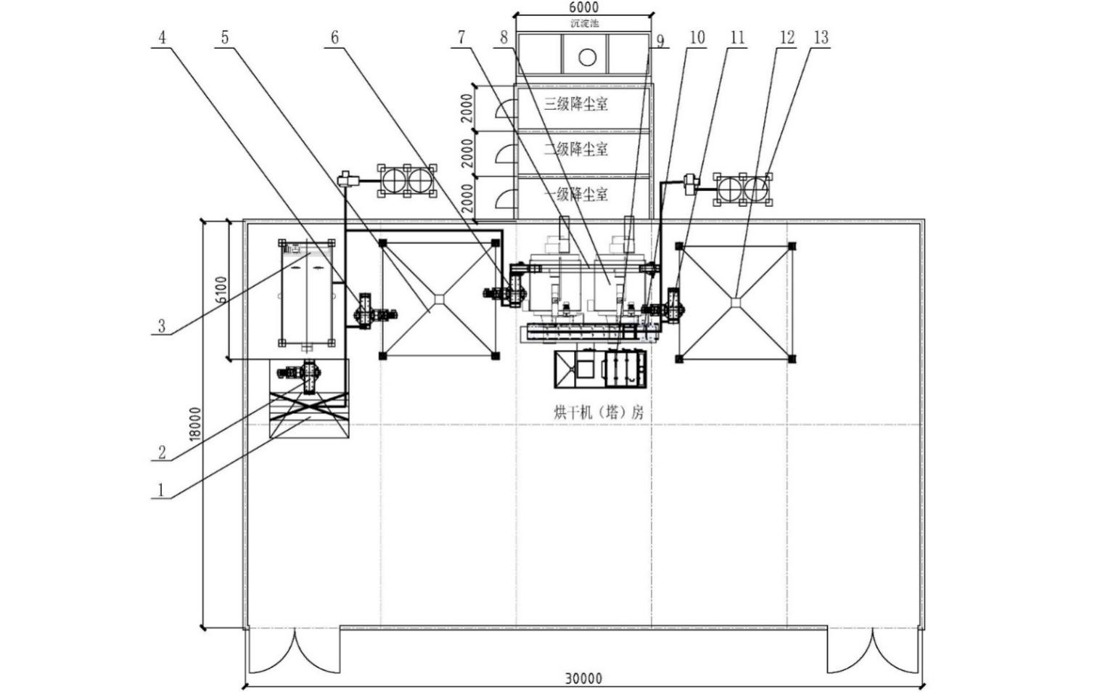
1. 卸粮斗 2. 1#提升机 3. 清选机 4. 2#提升机 5. 烘前仓 6. 3#提升机 7. 2#刮板机/皮带输送机
8. 循环式干燥机 9. 生物质热风炉 10. 3#刮板机/皮带输送机 11. 4#提升机 12. 烘后仓 13. 除尘设备及管网
B.2 Ⅰ型烘干中心成套设备立面布置参考图（生物质颗粒）

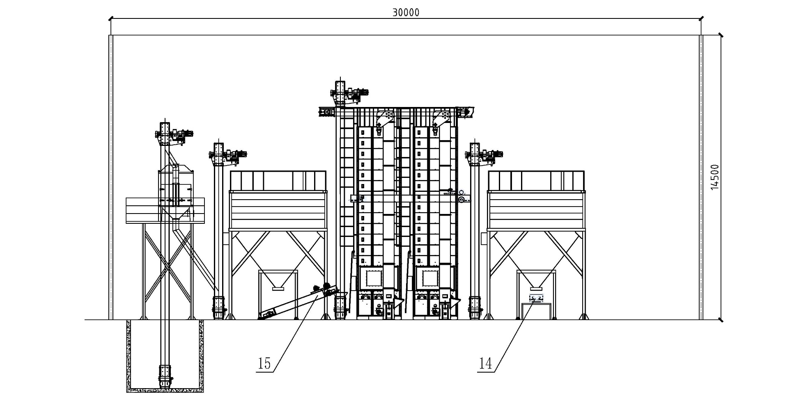

14. 4#刮板机/皮带输送机 15. 1#刮板机/皮带输送机

B.3 Ⅰ型烘干中心成套设备侧面布置参考图（生物质颗粒）

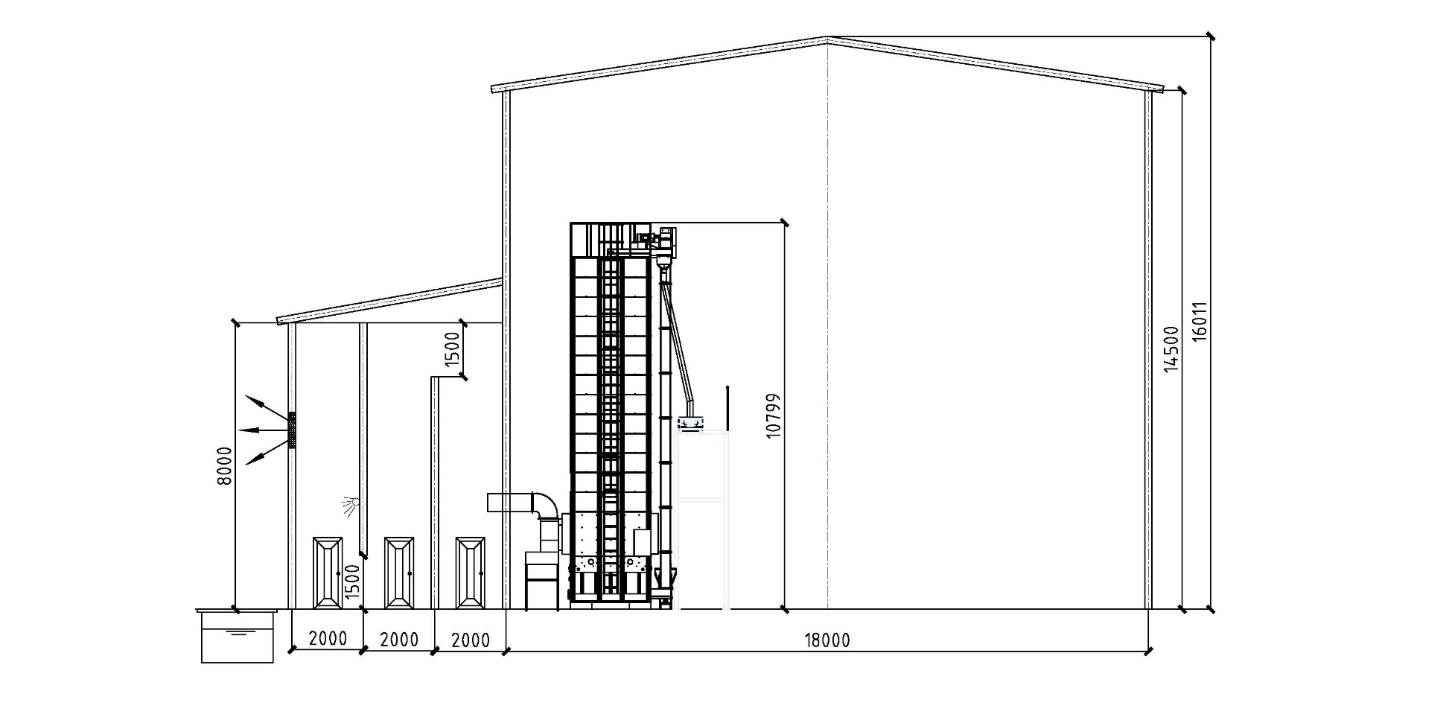

B.4 Ⅱ型烘干中心成套设备平面布置参考图（生物质颗粒）
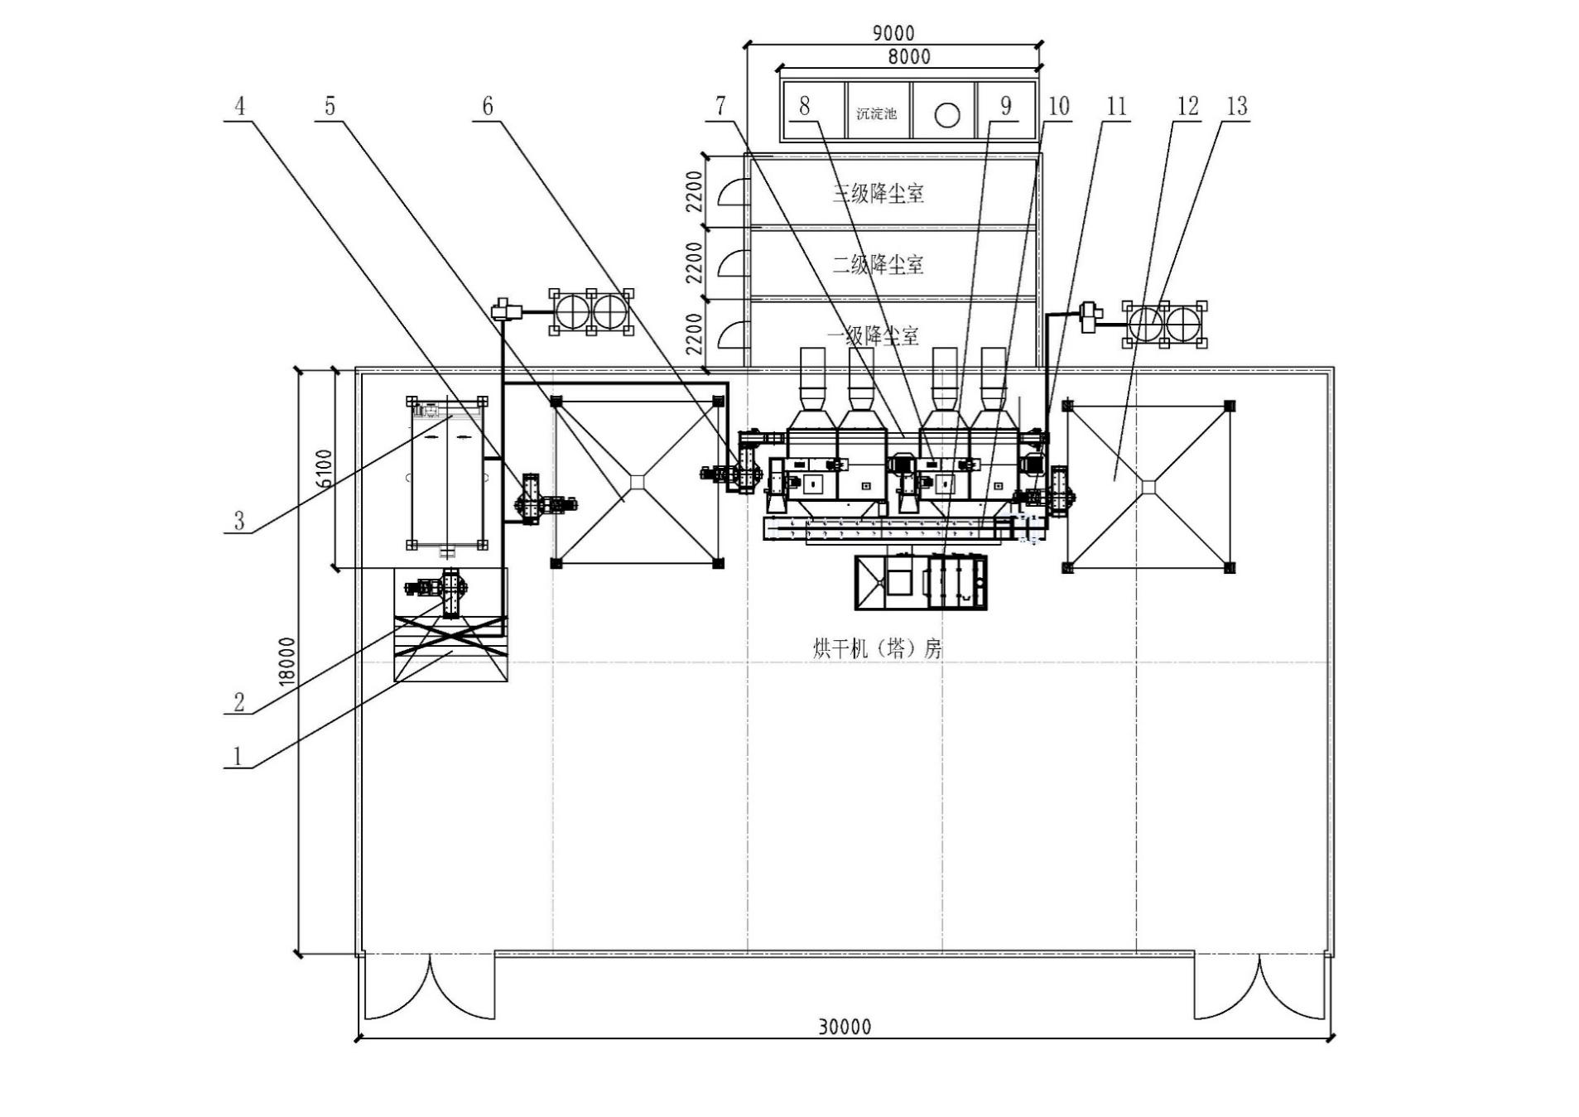

1.卸粮斗 2.1#提升机 3.清选机 4.2#提升机 5.烘前仓 6.3#提升机 7.2#刮板机/皮带输送机
8.循环式干燥机 9.生物质热风炉 10.3#刮板机/皮带输送机 11.4#提升机 12.烘后仓 13.除尘设备及管网
B.5 Ⅱ型烘干中心成套设备立面布置参考图（生物质颗粒）

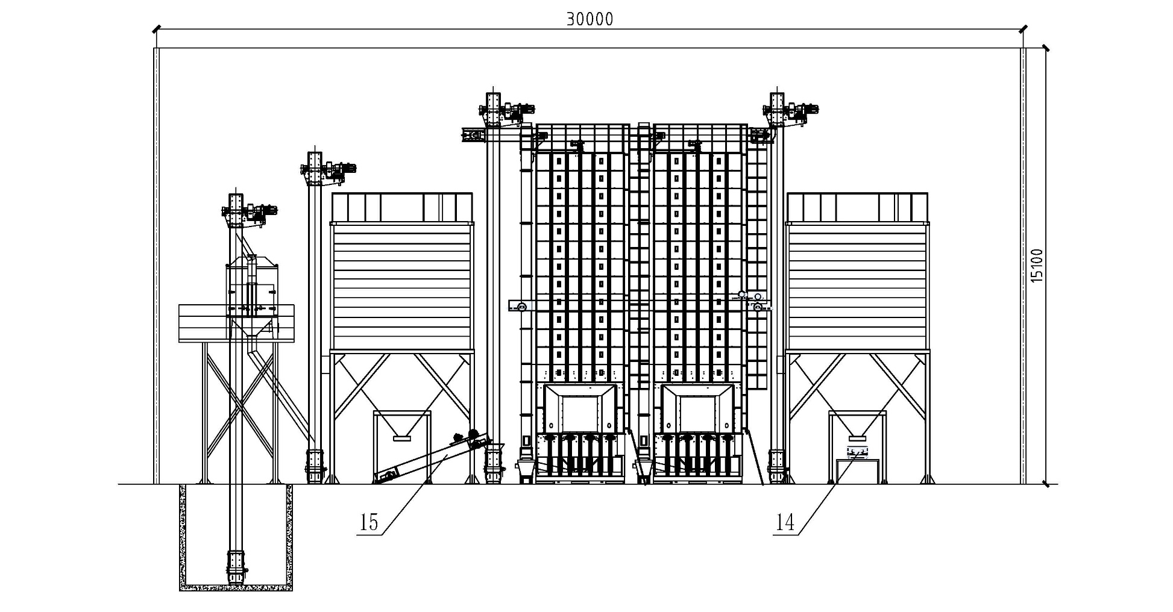

14. 4#刮板机/皮带输送机 15. 1#刮板机/皮带输送机

B.6 Ⅱ型烘干中心成套设备侧面布置参考图（生物质颗粒）

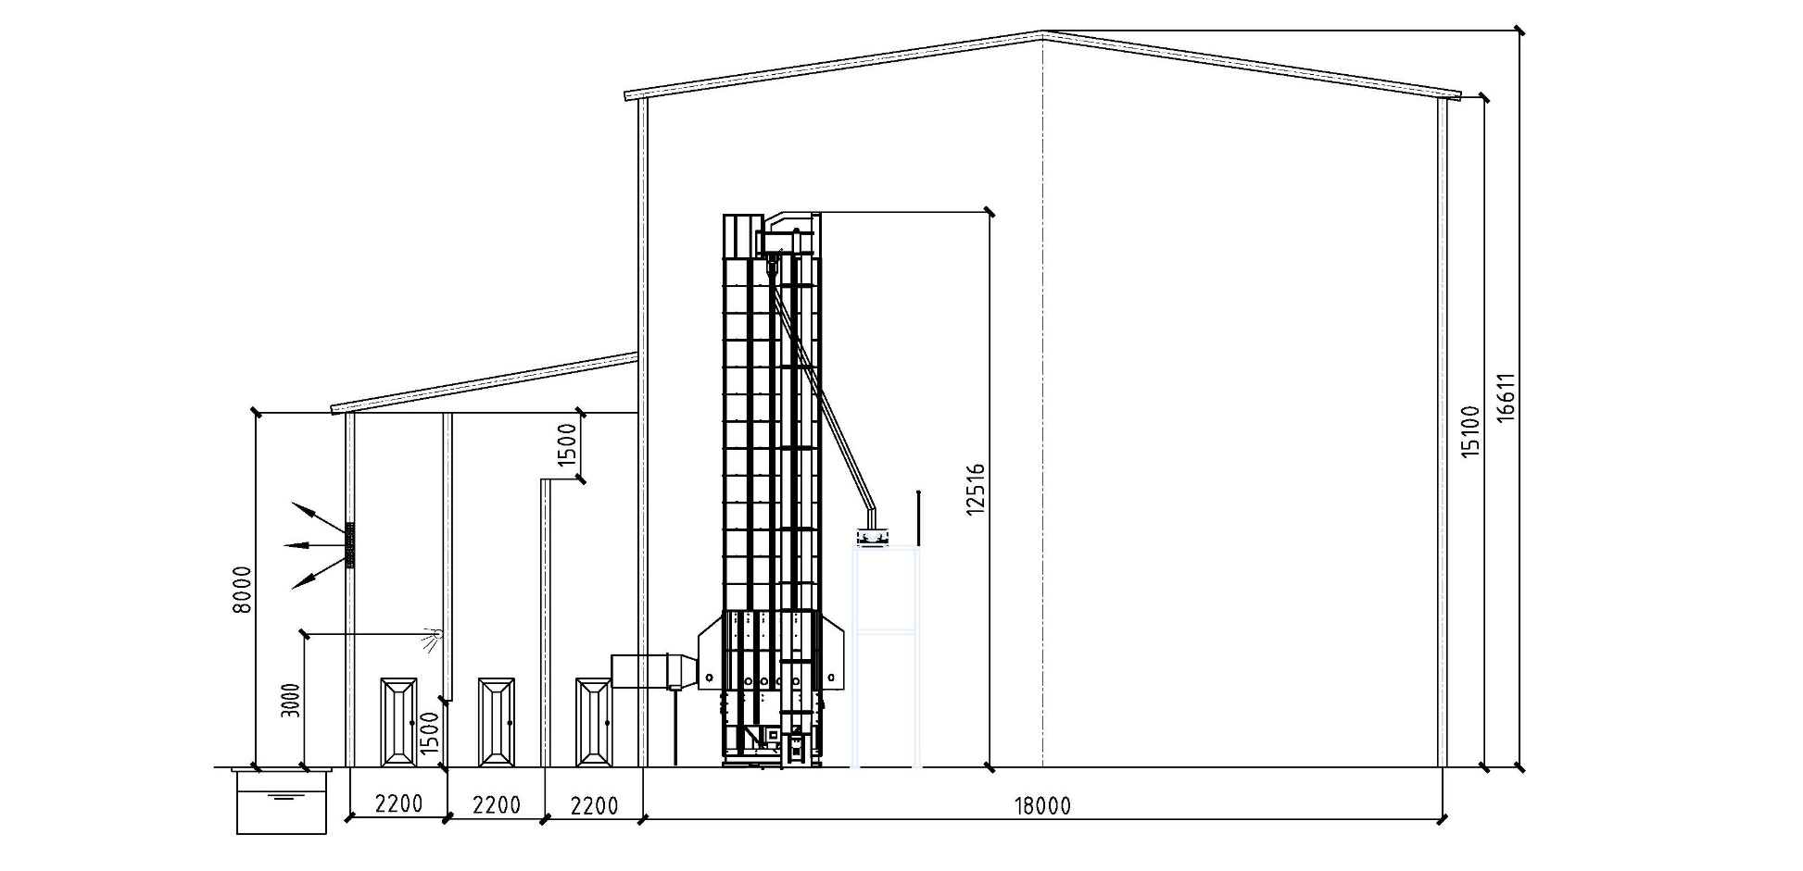

B.7 Ⅲ型烘干中心成套设备平面布置参考图（生物质颗粒）

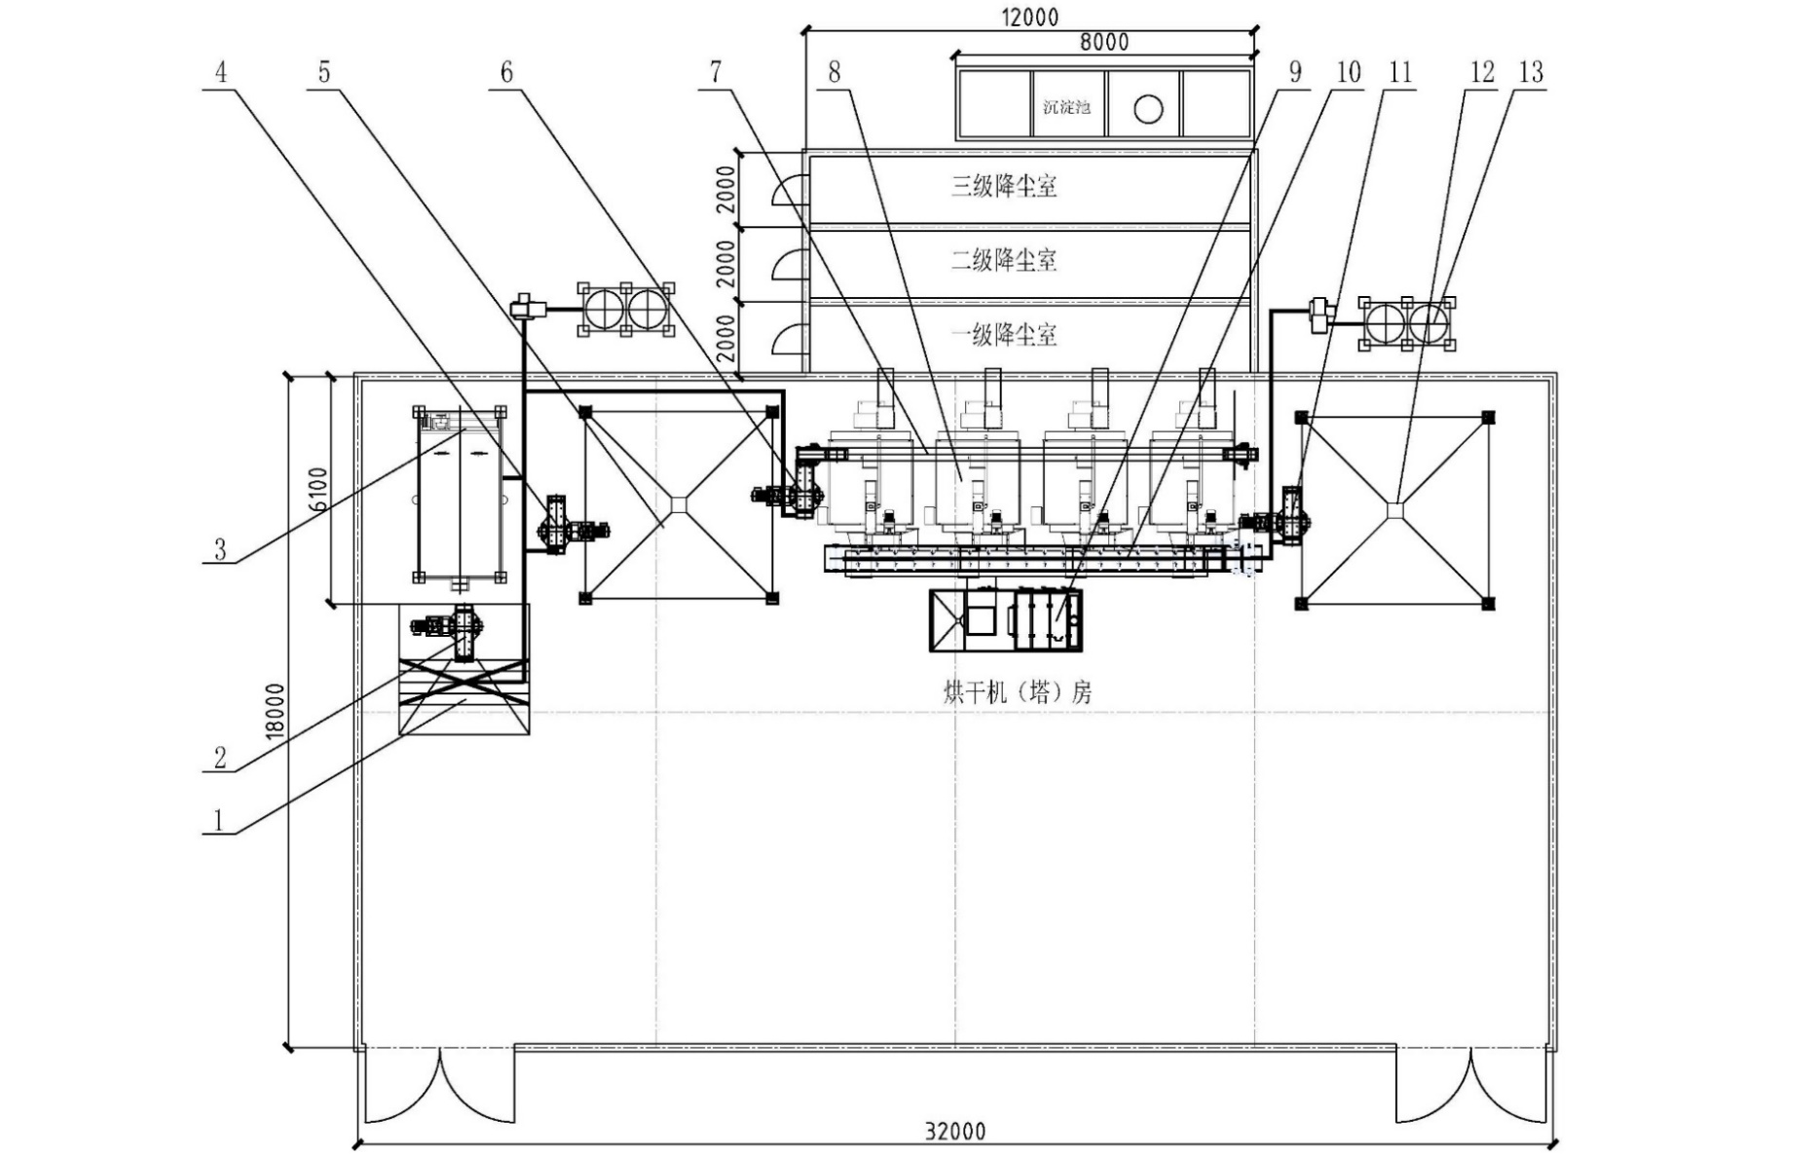

1. 卸粮斗 2. 1#提升机 3. 清选机 4. 2#提升机 5. 烘前仓 6. 3#提升机 7. 2#刮板机/皮带输送机
8. 循环式干燥机 9. 生物质热风炉 10. 3#刮板机/皮带输送机 11. 4#提升机 12. 烘后仓 13. 除尘设备及管网
B.8 Ⅲ型烘干中心成套设备立面布置参考图（生物质颗粒）

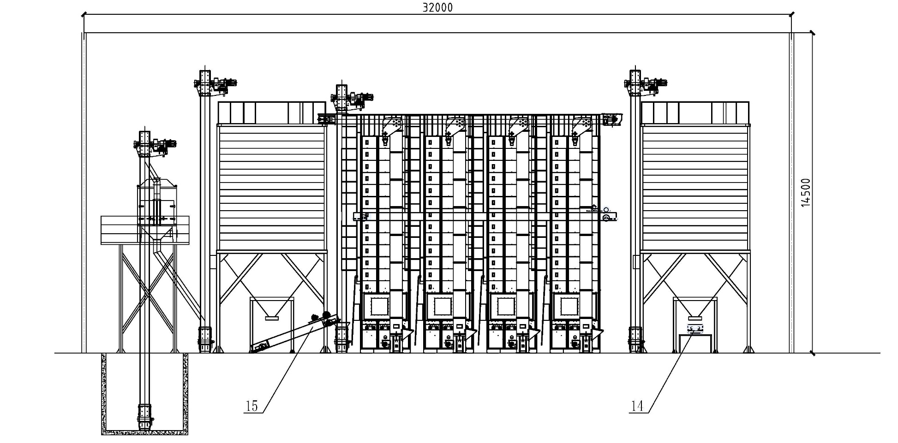

14. 4#刮板机/皮带输送机 15. 1#刮板机/皮带输送机

B.9 Ⅲ型烘干中心成套设备侧面布置参考图（生物质颗粒）

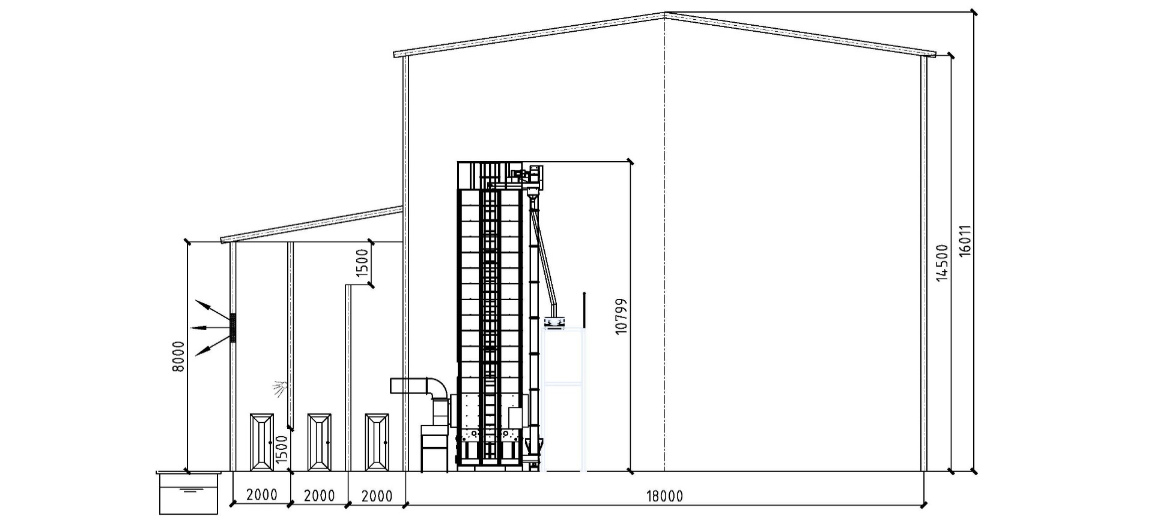

B.10 Ⅳ型烘干中心成套设备平面布置参考图（生物质颗粒）
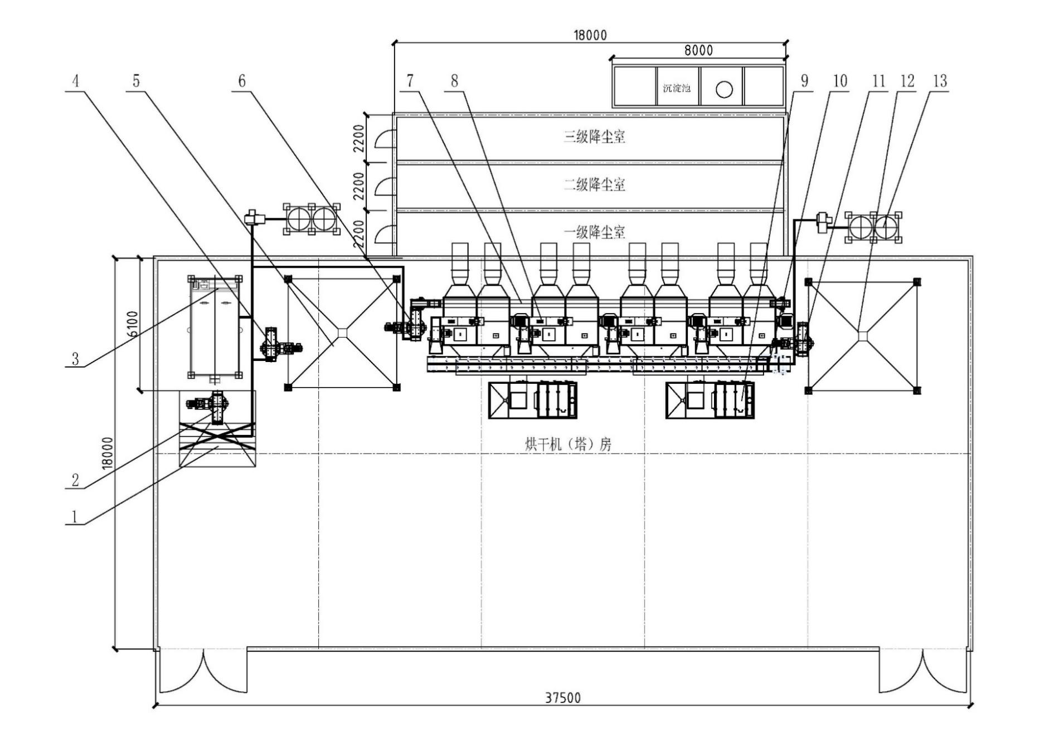

1. 卸粮斗 2. 1#提升机 3. 清选机 4. 2#提升机 5. 烘前仓 6. 3#提升机 7. 2#刮板机/皮带输送机
8. 循环式干燥机 9. 生物质热风炉 10. 3#刮板机/皮带输送机 11. 4#提升机 12. 烘后仓 13. 除尘设备及管网
B.11 Ⅳ型烘干中心成套设备立面布置参考图（生物质颗粒）

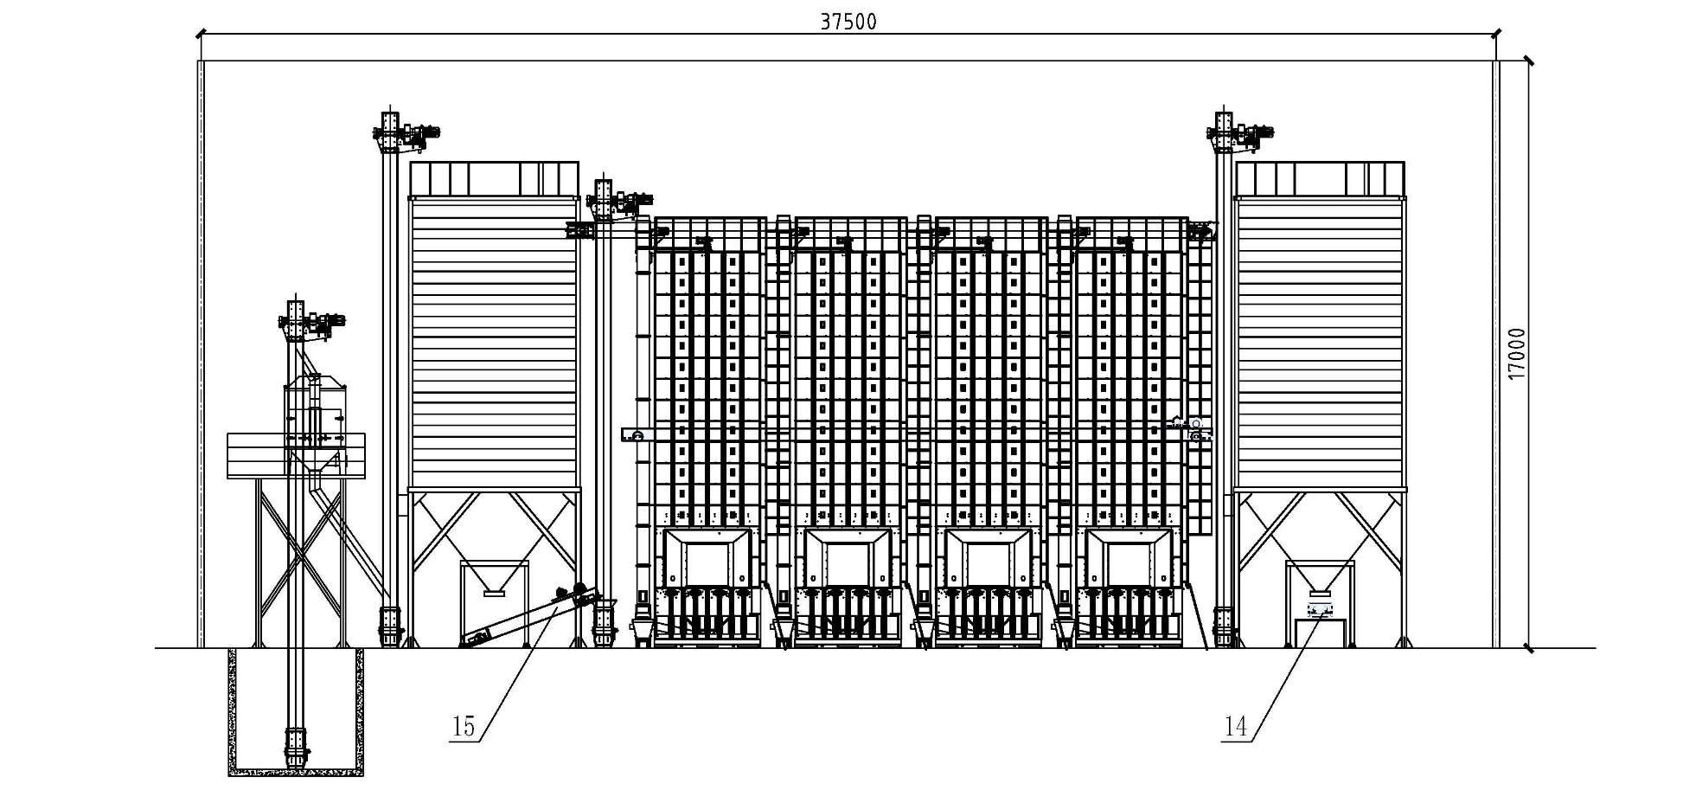

14. 4#刮板机/皮带输送机 15. 1#刮板机/皮带输送机

B.12 Ⅳ型烘干中心成套设备侧面布置参考图（生物质颗粒）

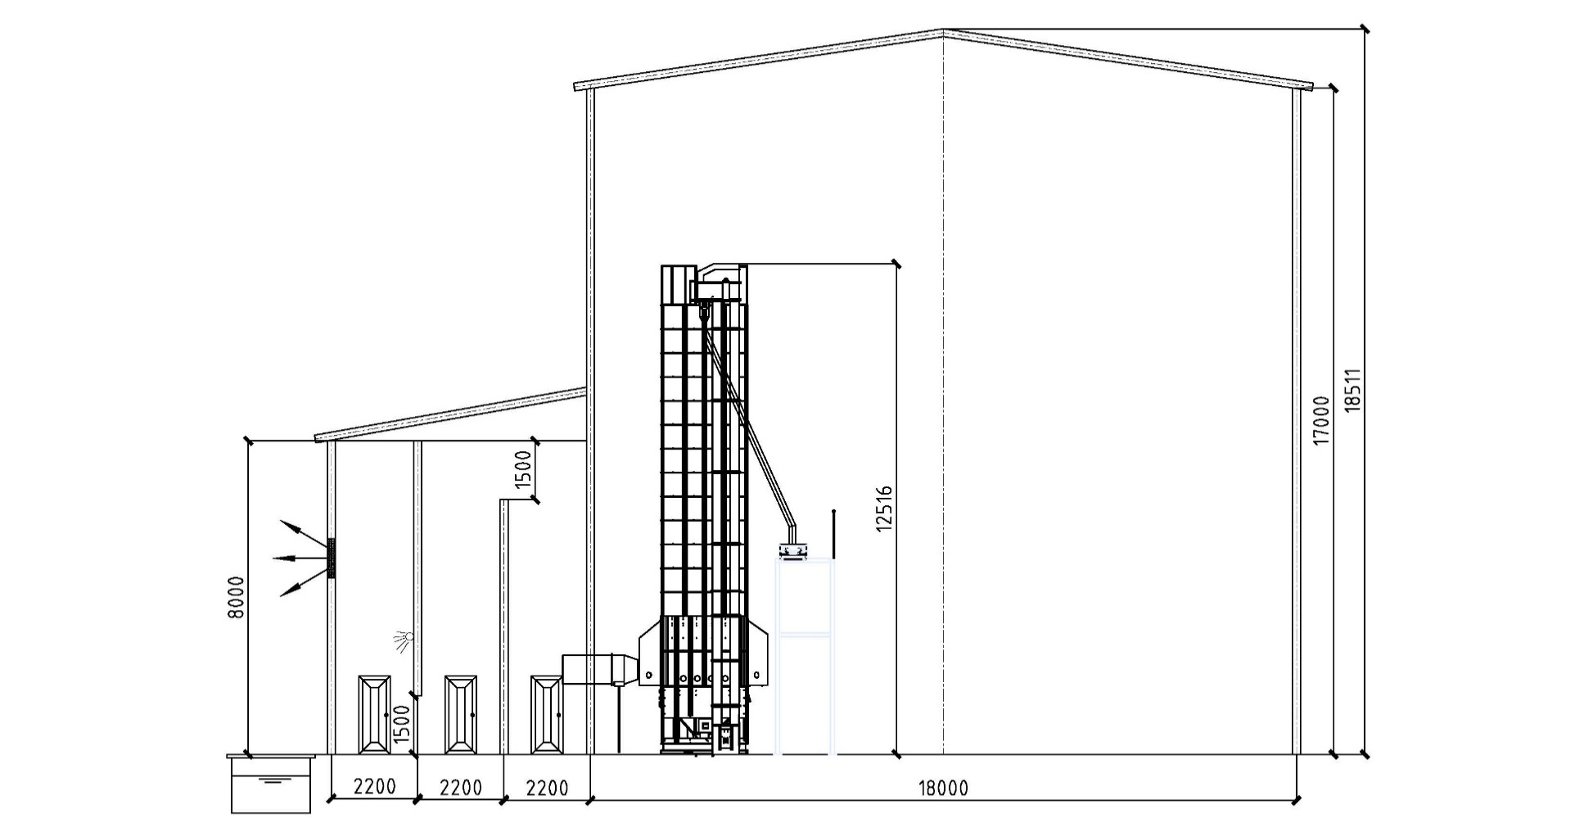

B.13 Ⅴ型烘干中心成套设备平面布置参考图（生物质颗粒）

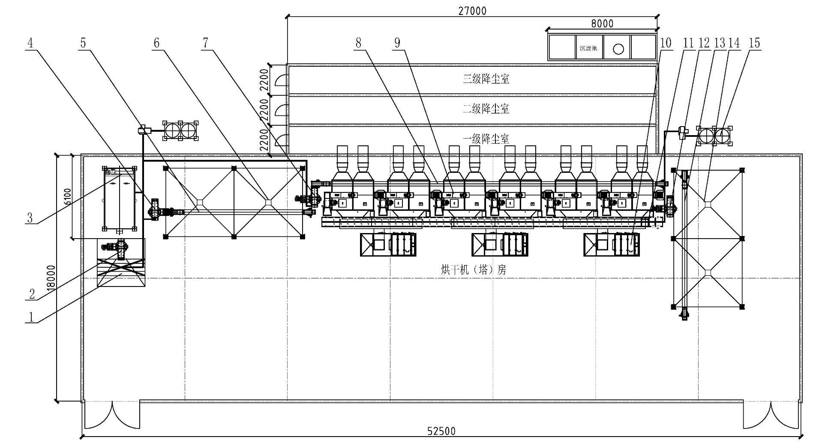

1. 卸粮斗 2. 1#提升机 3. 清选机 4. 2#提升机 5. 1#刮板机/皮带输送机 6. 烘前仓 7. 3#提升机 8. 3#刮板机/皮带输送机
9. 循环式干燥机 10. 生物质热风炉 11. 4#刮板机/皮带输送机 12. 4#提升机 13. 5#刮板机/皮带输送机 14. 烘后仓 15. 除尘设备及管网

B.14 Ⅴ型烘干中心成套设备立面布置参考图（生物质颗粒）

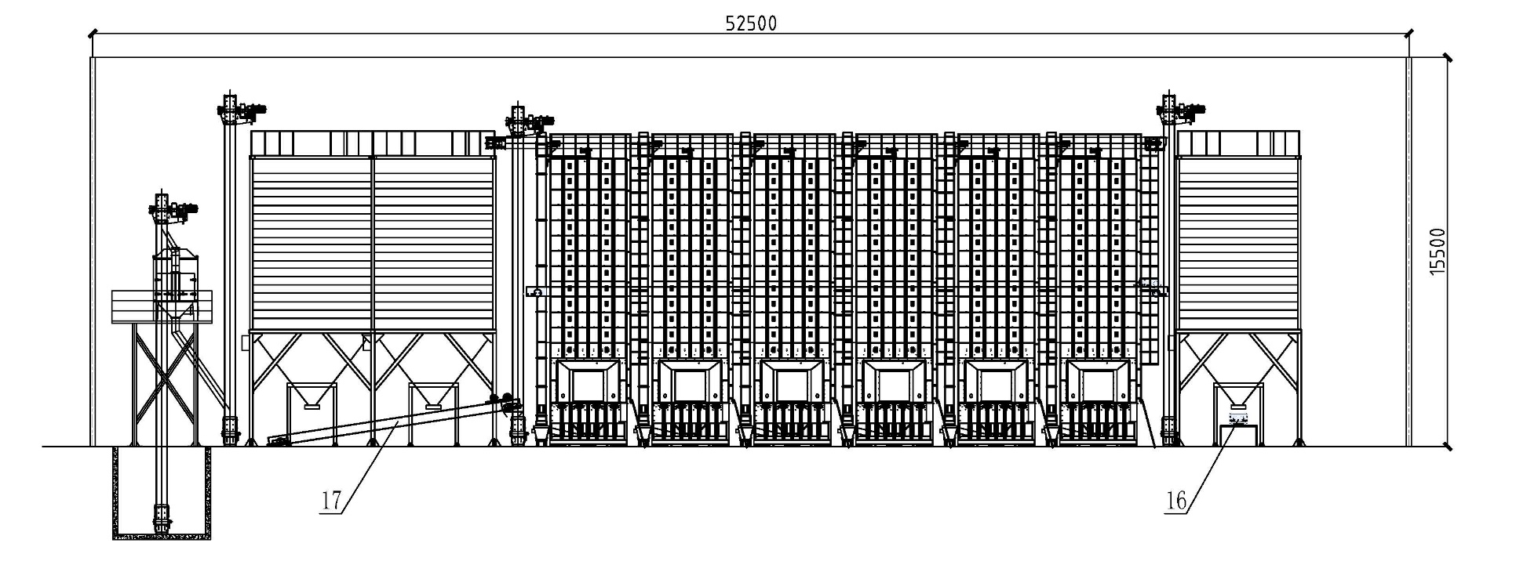

16. 6#刮板机/皮带输送机 17. 2#刮板机/皮带输送机

B.15 Ⅴ型烘干中心成套设备侧面布置参考图（生物质颗粒）

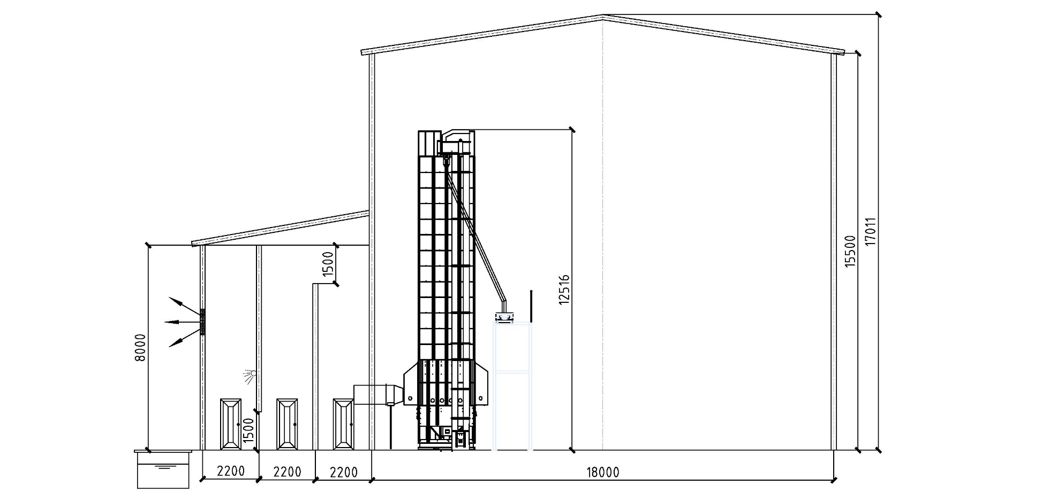

B.16 Ⅵ型烘干中心成套设备平面布置参考图（生物质颗粒）

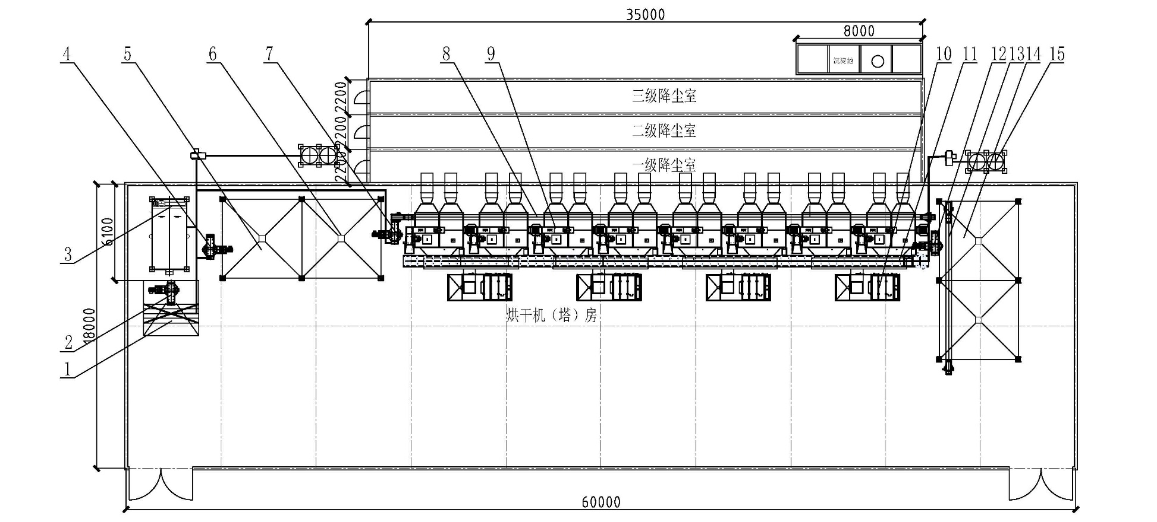

1. 卸粮斗 2. 1#提升机 3. 清选机 4. 2#提升机 5. 1#刮板机/皮带输送机 6. 烘前仓 7. 3#提升机 8. 3#刮板机/皮带输送机
9. 循环式干燥机 10. 生物质热风炉 11. 4#刮板机/皮带输送机 12. 4#提升机 13. 5#刮板机/皮带输送机 14. 烘后仓 15. 除尘设备及管网

B.17 Ⅵ型烘干中心成套设备立面布置参考图（生物质颗粒）

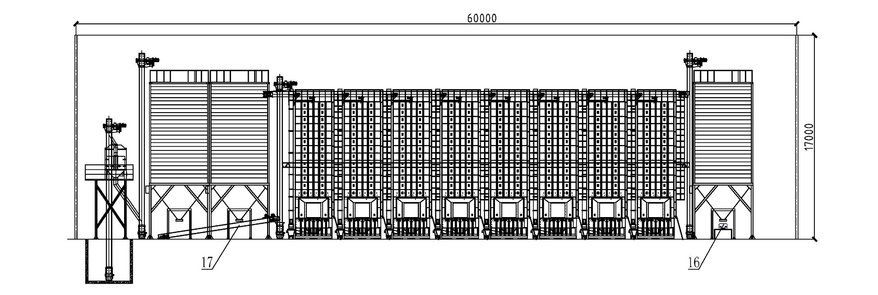

16. 6#刮板机/皮带输送机 17. 2#刮板机/皮带输送机

B.18 Ⅵ型烘干中心成套设备侧面布置参考图（生物质颗粒）

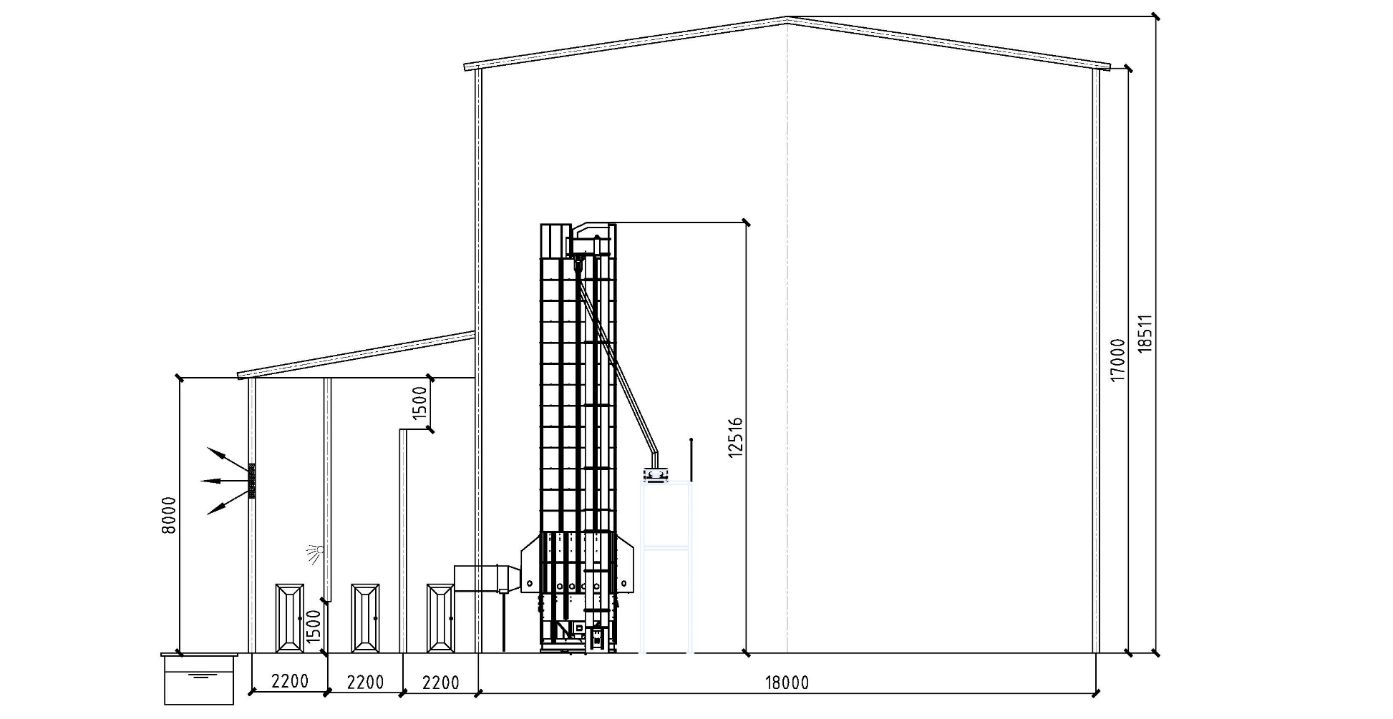

B.19 Ⅶ型烘干中心成套设备平面布置参考图（生物质颗粒）

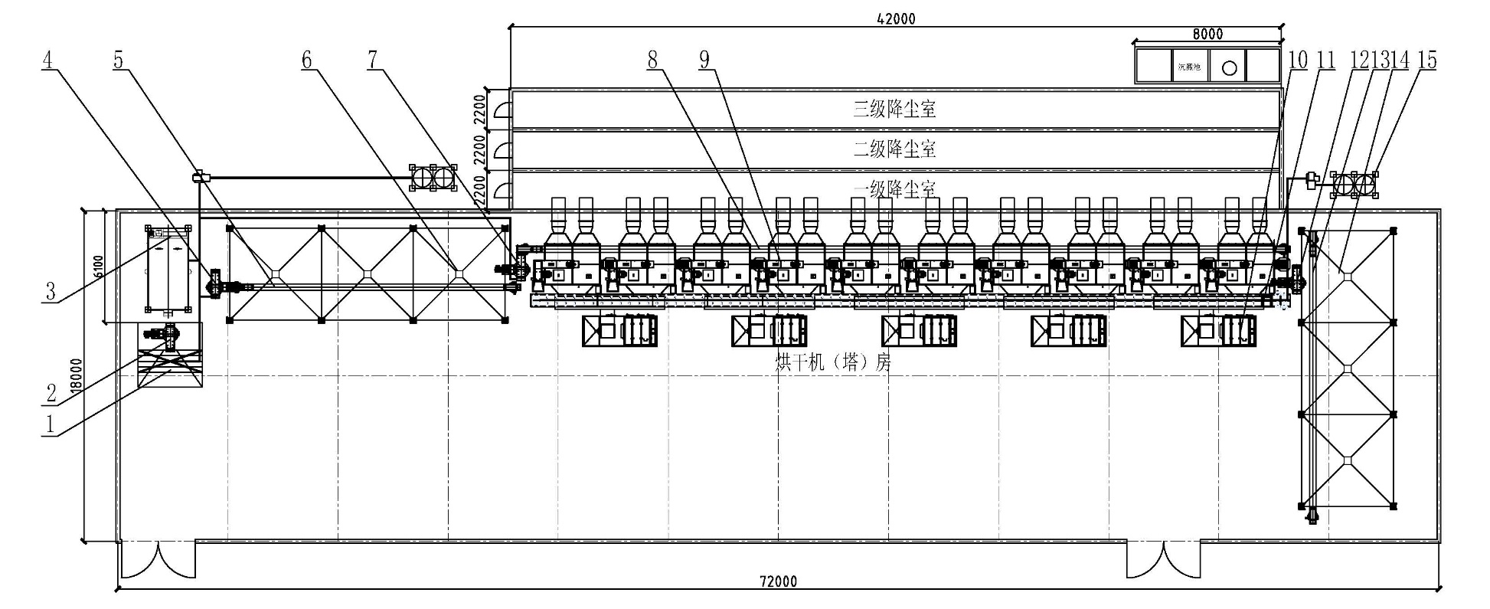

1. 卸粮斗 2. 1#提升机 3. 清选机 4. 2#提升机 5. 1#刮板机/皮带输送机 6. 烘前仓 7. 3#提升机 8. 4#刮板机/皮带输送机
9. 循环式干燥机 10. 生物质热风炉 11. 5#刮板机/皮带输送机 12. 4#提升机 13. 6#刮板机/皮带输送机 14. 烘后仓 15. 除尘设备及管网

B.20 Ⅶ型烘干中心成套设备立面布置参考图（生物质颗粒）

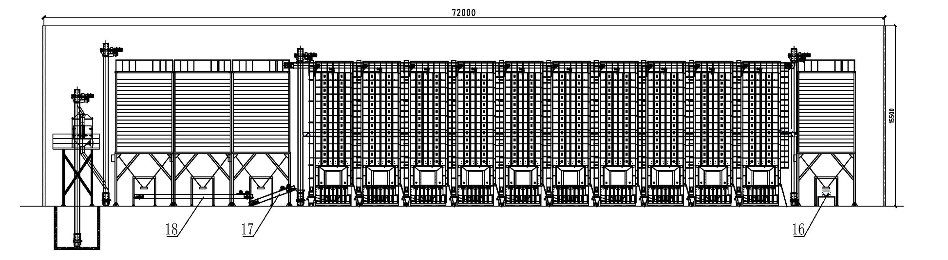

16. 7#刮板机/皮带输送机 17. 3#刮板机/皮带输送机 18. 2#刮板机/皮带输送机

B.21 Ⅶ型烘干中心成套设备侧面布置参考图（生物质颗粒）

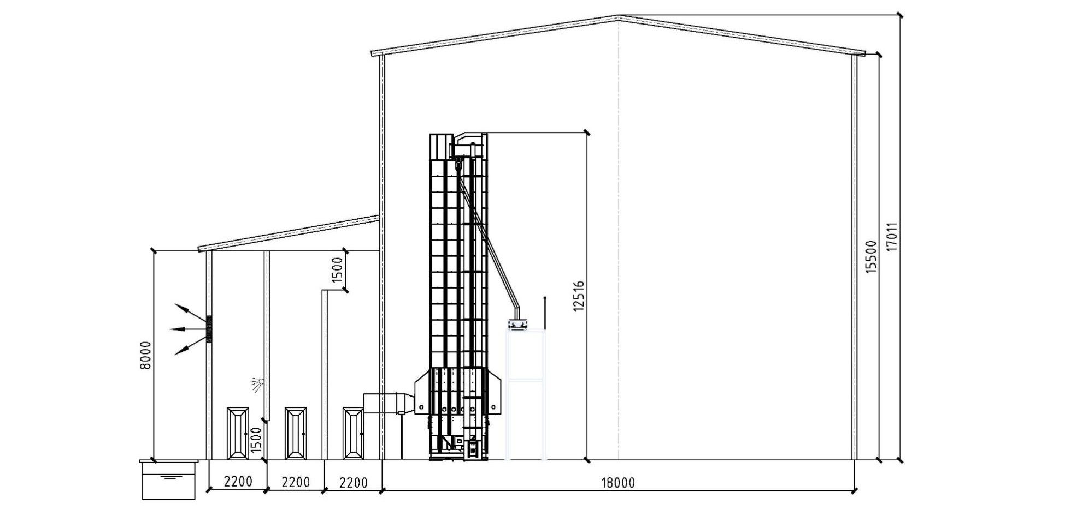

B.22 Ⅰ型烘干中心成套设备平面布置参考图（热泵）

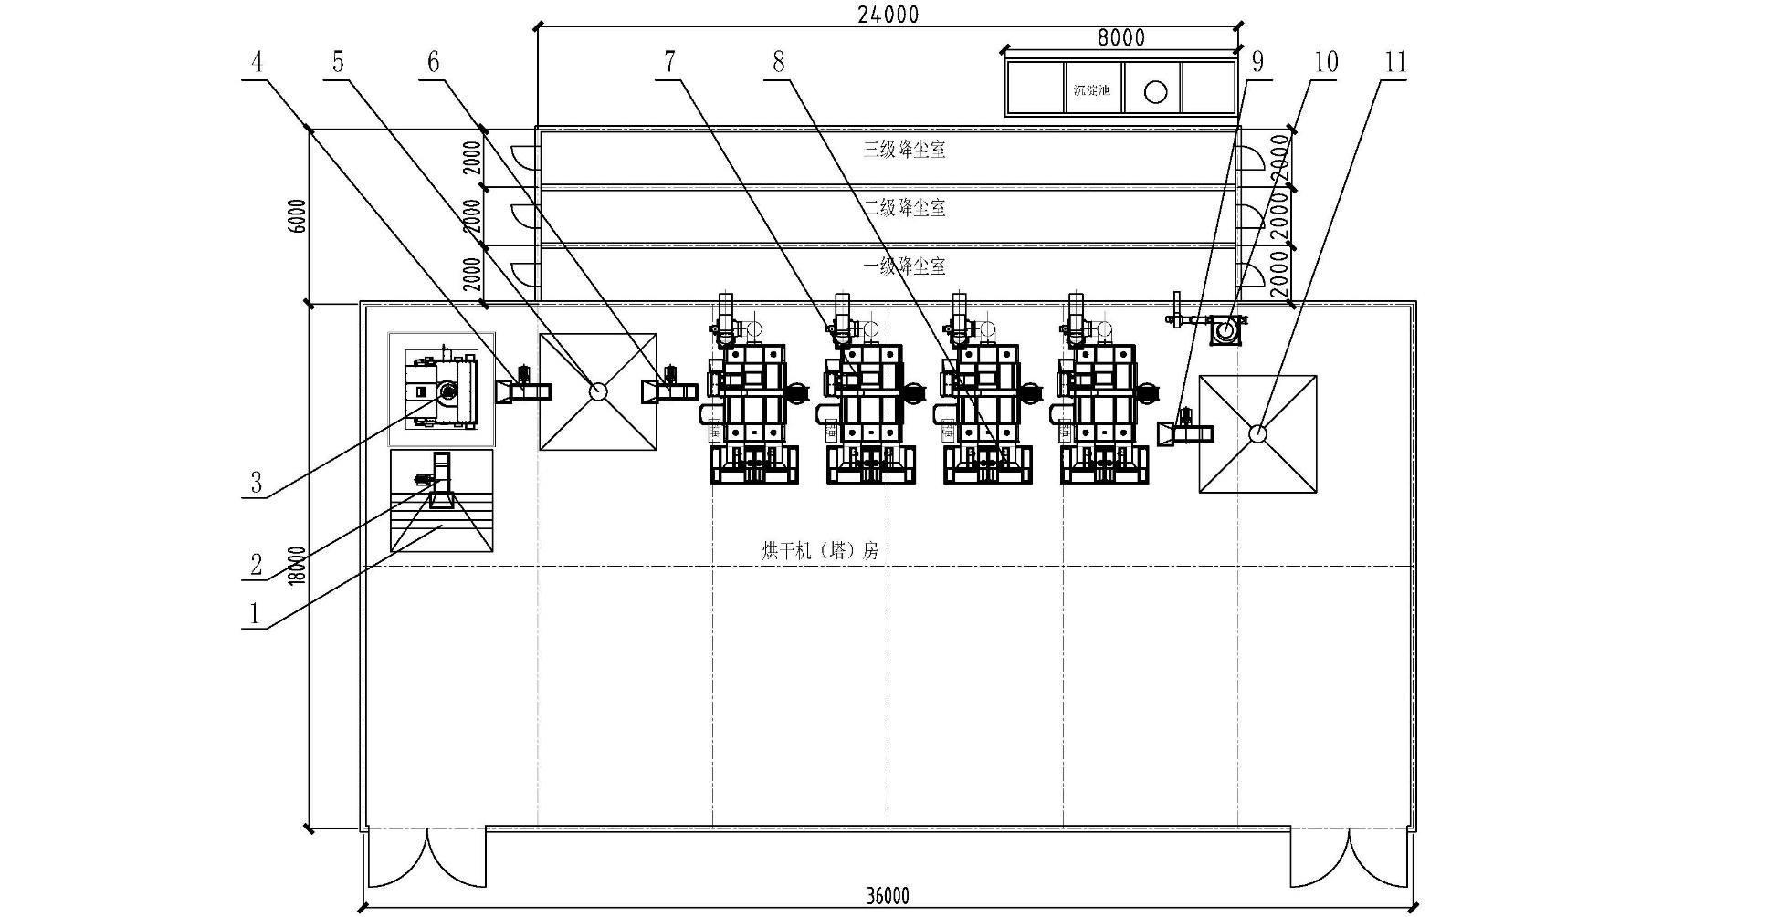

1. 卸粮斗 2. 1#提升机 3. 清选机 4. 2#提升机 5. 烘前仓 6. 3#提升机
7. 循环式干燥机 8. 热泵 9. 4#提升机 10. 除尘设备及管网 11. 烘后仓

B.23 Ⅰ型烘干中心成套设备立面布置参考图（热泵）

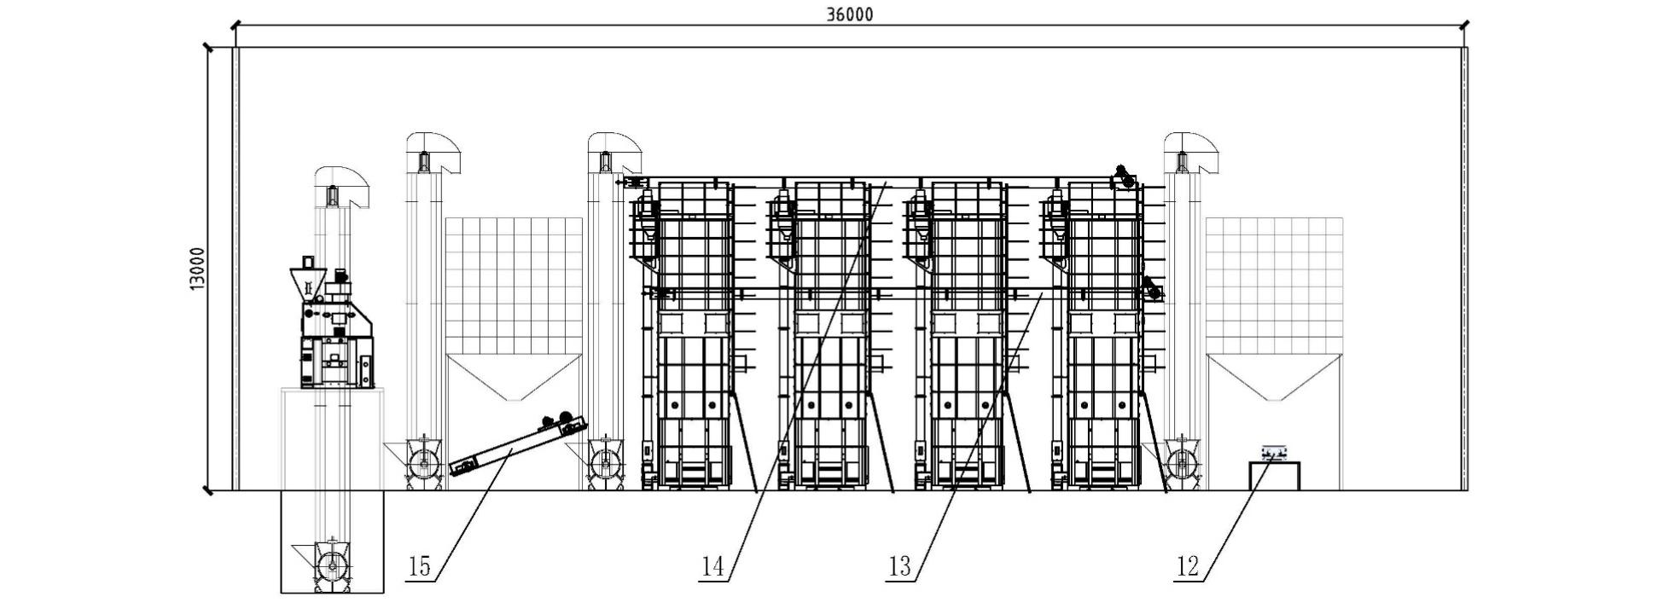

12. 4#刮板机/皮带输送机 13. 3#刮板机/皮带输送机 14. 2#刮板机/皮带输送机 15. 1#刮板机/皮带输送机

B.24 Ⅰ型烘干中心成套设备侧面布置参考图（热泵）

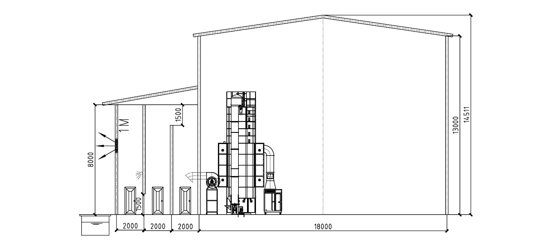

B.25 Ⅱ型烘干中心成套设备平面布置参考图（热泵）

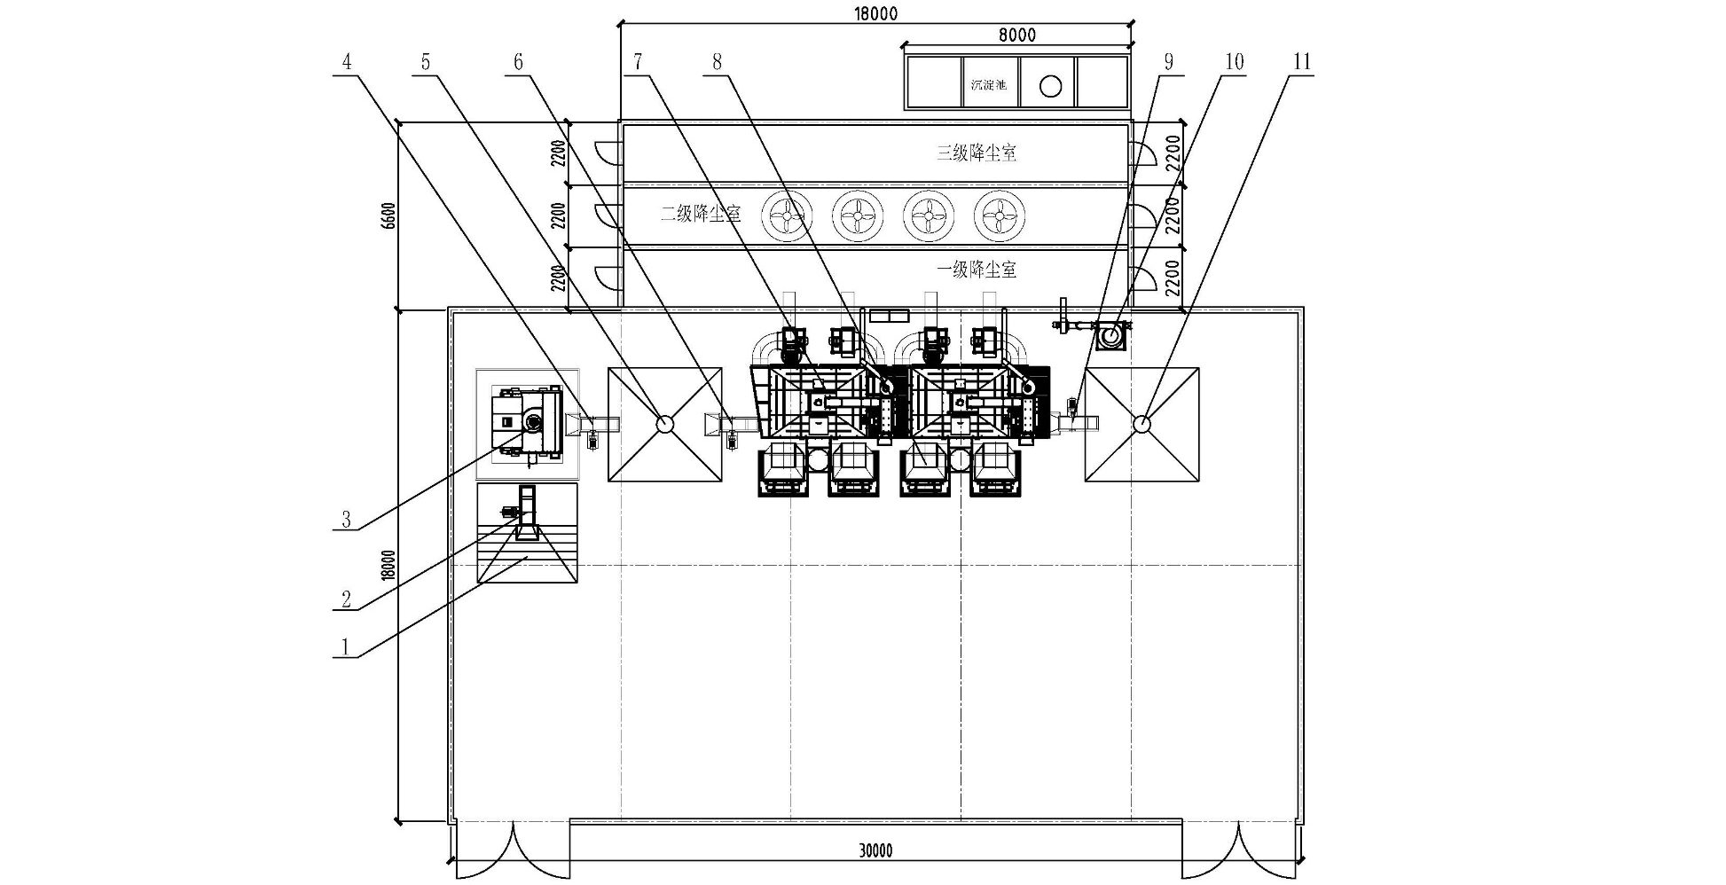

1. 卸粮斗 2. 1#提升机 3. 清选机 4. 2#提升机 5. 烘前仓 6. 3#提升机
7. 循环式干燥机 8. 热泵 9. 4#提升机 10. 除尘设备及管网 11. 烘后仓

B.26 Ⅱ型烘干中心成套设备立面布置参考图（热泵）

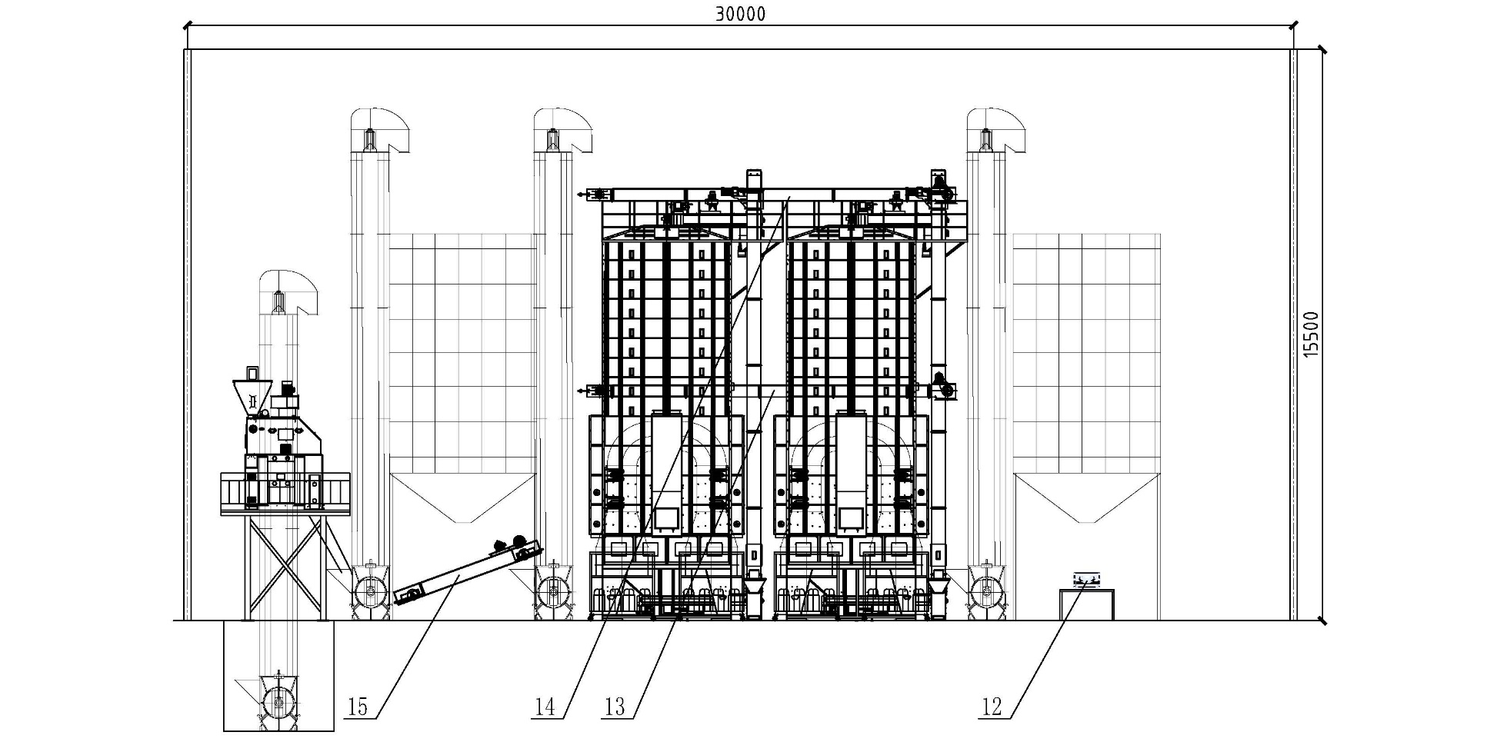

12. 4#刮板机/皮带输送机 13. 3#刮板机/皮带输送机 14. 2#刮板机/皮带输送机 15. 1#刮板机/皮带输送机

B.27 Ⅱ型烘干中心成套设备侧面布置参考图（热泵）

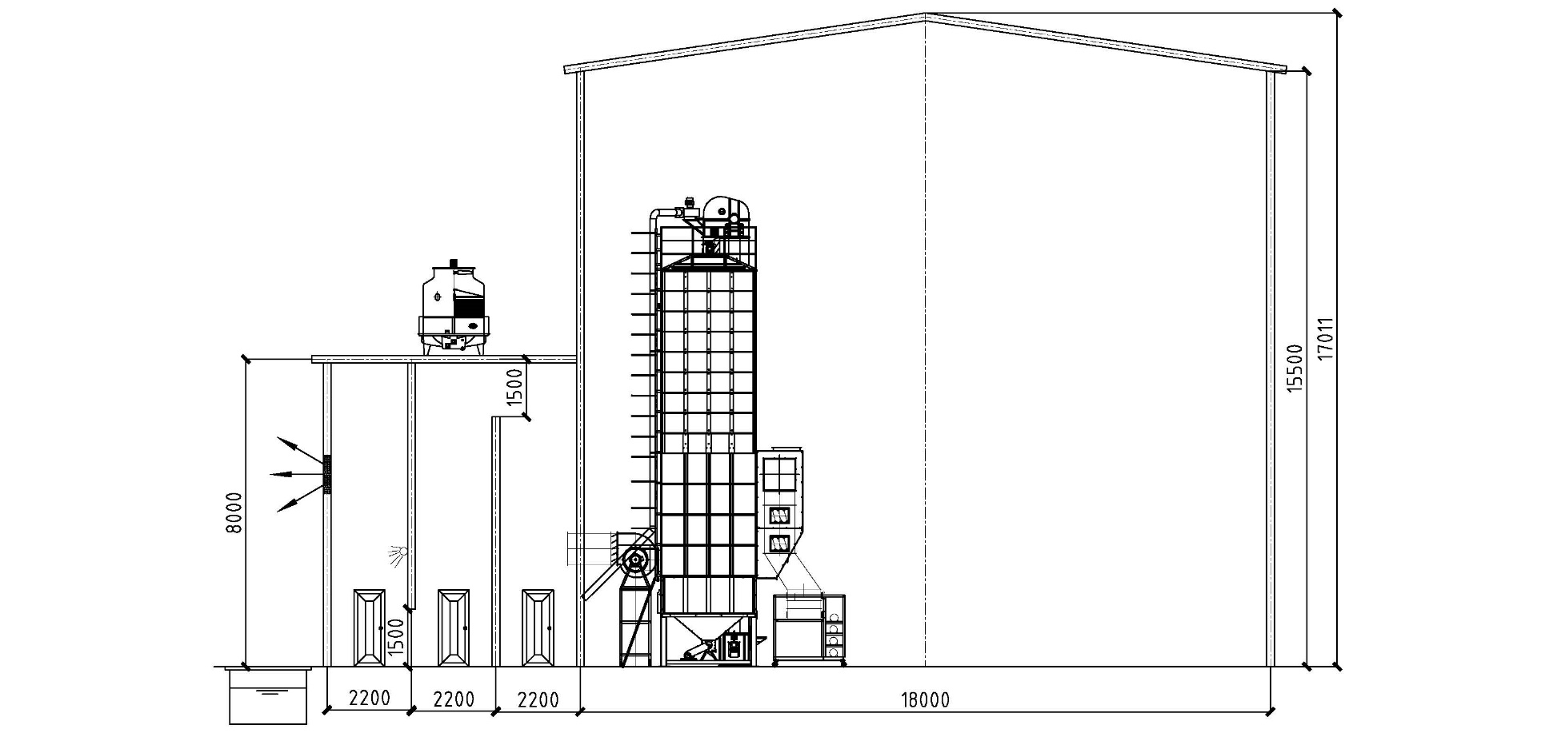

B.28 Ⅲ型烘干中心成套设备平面布置参考图（热泵）

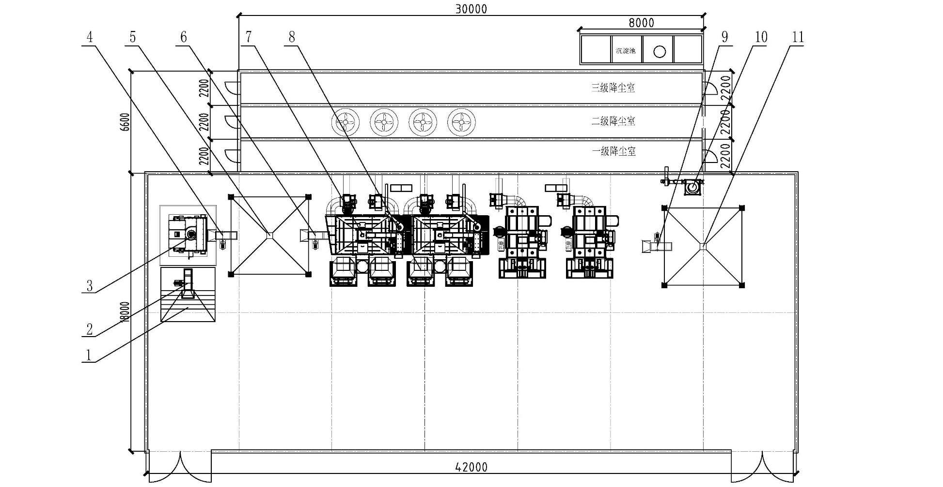

1. 卸粮斗 2. 1#提升机 3. 清选机 4. 2#提升机 5. 烘前仓 6. 3#提升机
7. 循环式干燥机 8. 热泵 9. 4#提升机 10. 除尘设备及管网 11. 烘后仓

B.29 Ⅲ型烘干中心成套设备立面布置参考图（热泵）

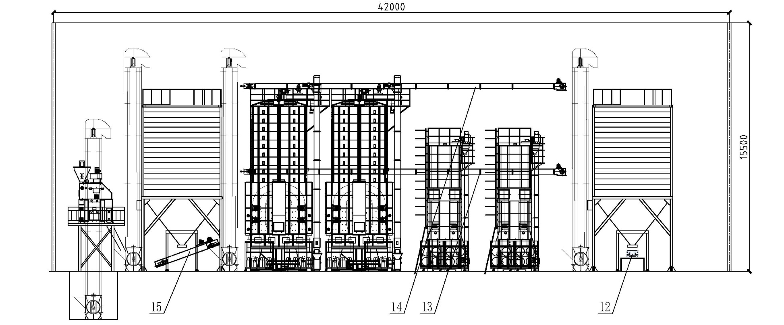

12. 4#刮板机/皮带输送机 13. 3#刮板机/皮带输送机 14. 2#刮板机/皮带输送机 15. 1#刮板机/皮带输送机

B.30 Ⅲ型烘干中心成套设备侧面布置参考图（热泵）

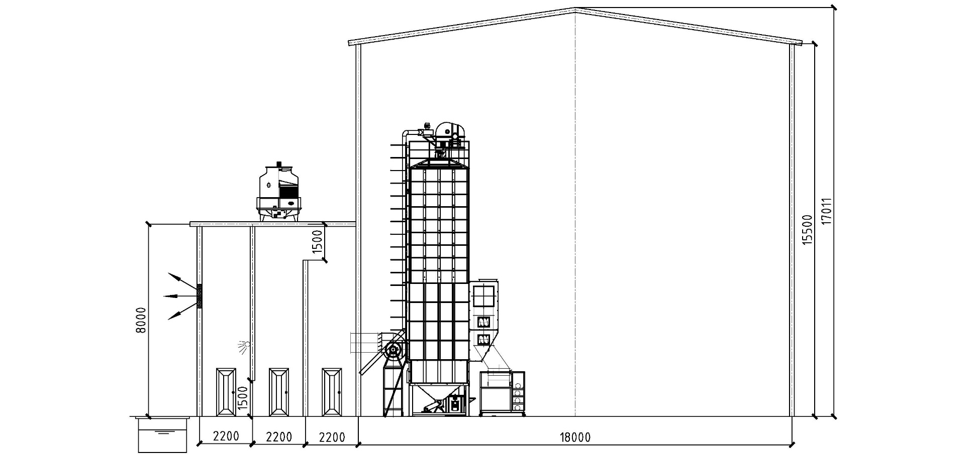

B.31 Ⅳ型烘干中心成套设备平面布置参考图（热泵）

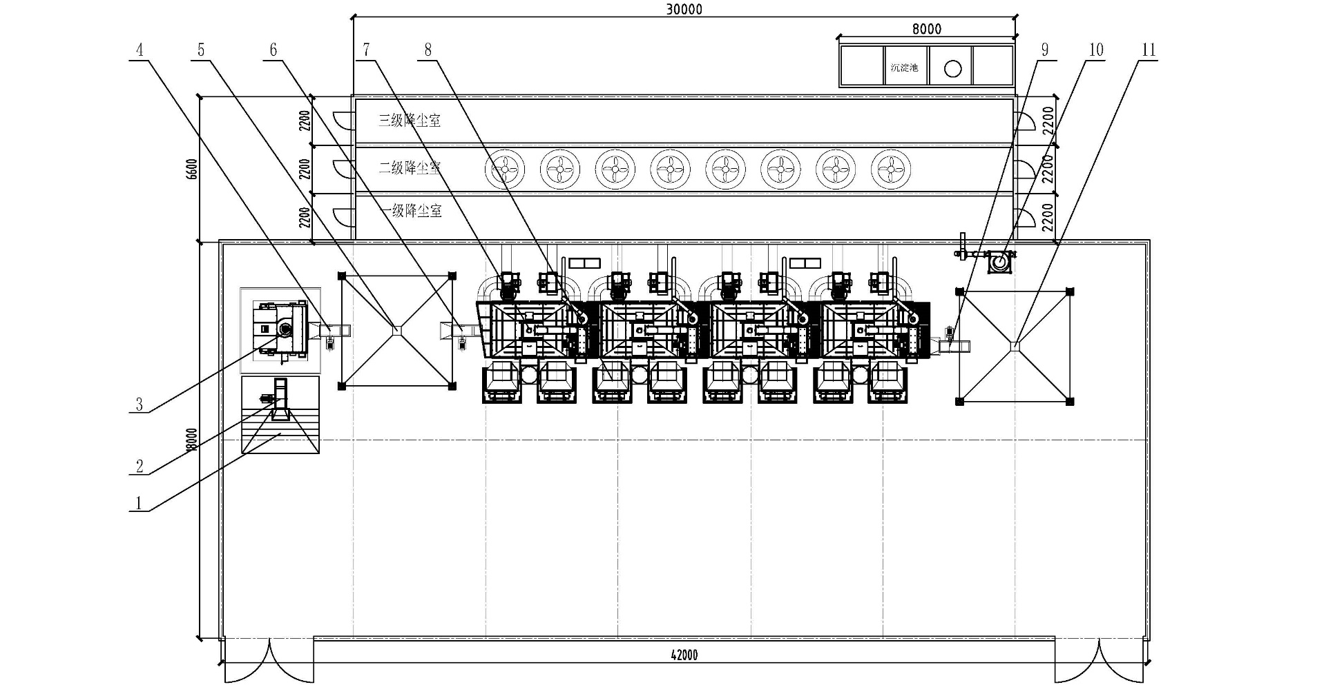

1. 卸粮斗 2. 1#提升机 3. 清选机 4. 2#提升机 5. 烘前仓 6. 3#提升机
7. 循环式干燥机 8. 热泵 9. 4#提升机 10. 除尘设备及管网 11. 烘后仓

B.32 Ⅳ型烘干中心成套设备立面布置参考图（热泵）

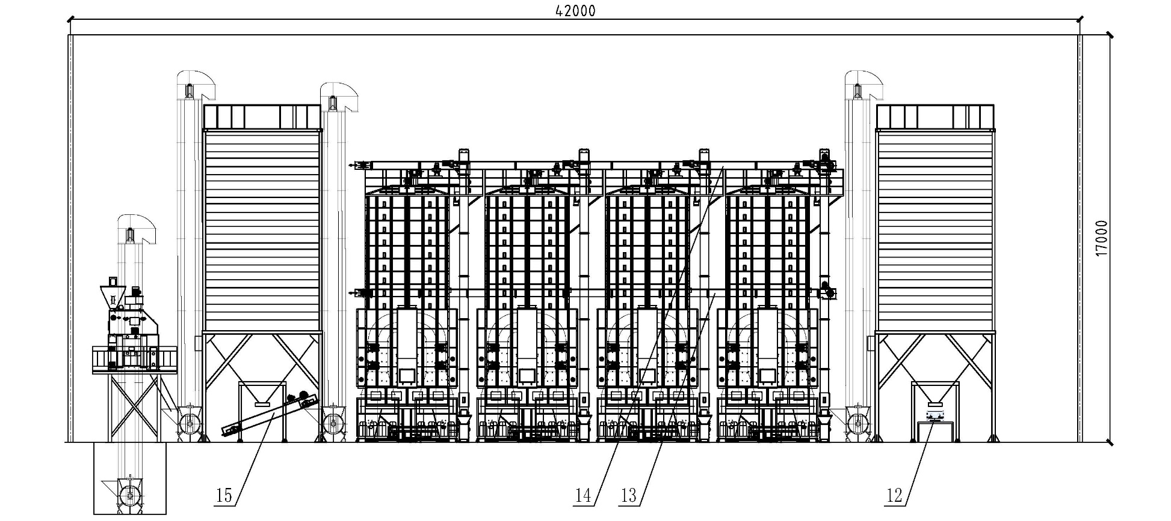

12. 4#刮板机/皮带输送机 13. 3#刮板机/皮带输送机 14. 2#刮板机/皮带输送机 15. 1#刮板机/皮带输送机

B.33 Ⅳ型烘干中心成套设备侧面布置参考图（热泵）

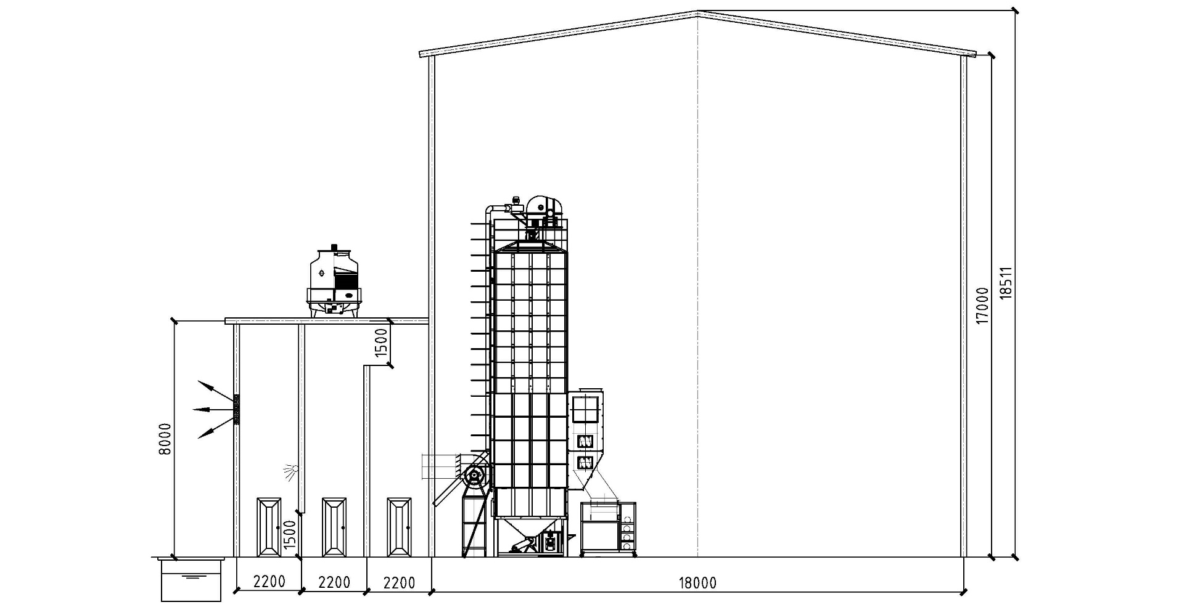

B.34 Ⅴ型烘干中心成套设备平面布置参考图（热泵）

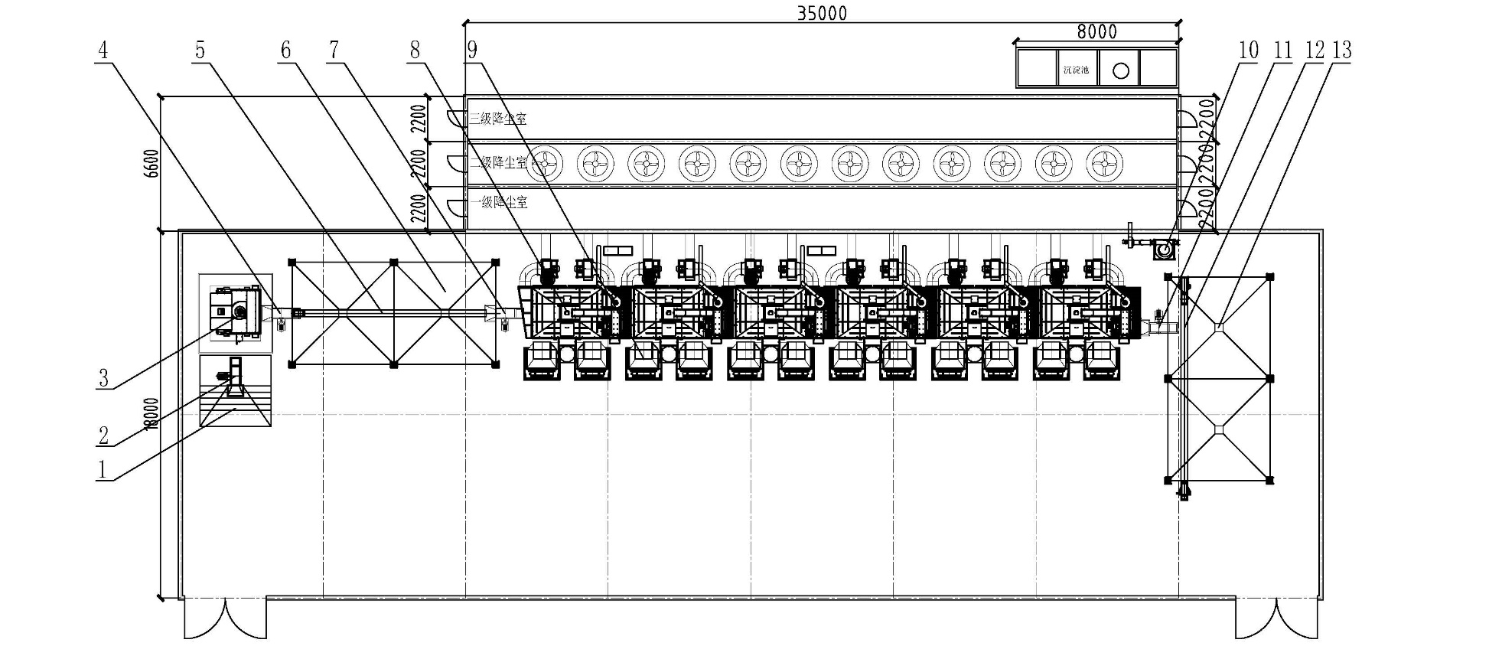

1. 卸粮斗 2. 1#提升机 3. 清选机 4. 2#提升机 5. 1#刮板机/皮带输送机 6. 烘前仓 7. 3#提升机
8. 循环式干燥机 9. 热泵 10. 除尘设备及管网 11. 4#提升机 12. 5#刮板机/皮带输送机 13. 烘后仓

B.35 Ⅴ型烘干中心成套设备立面布置参考图（热泵）

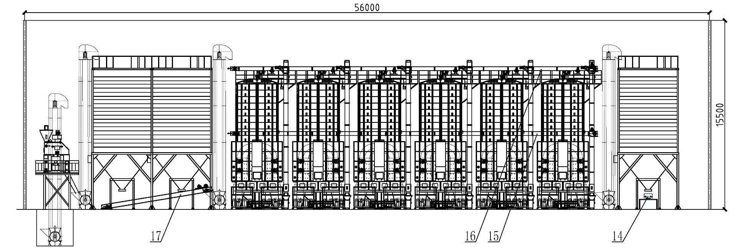

14. 6#刮板机/皮带输送机 15. 4#刮板机/皮带输送机 16. 3#刮板机/皮带输送机 17. 2#刮板机/皮带输送机

B.36 Ⅴ型烘干中心成套设备侧面布置参考图（热泵）

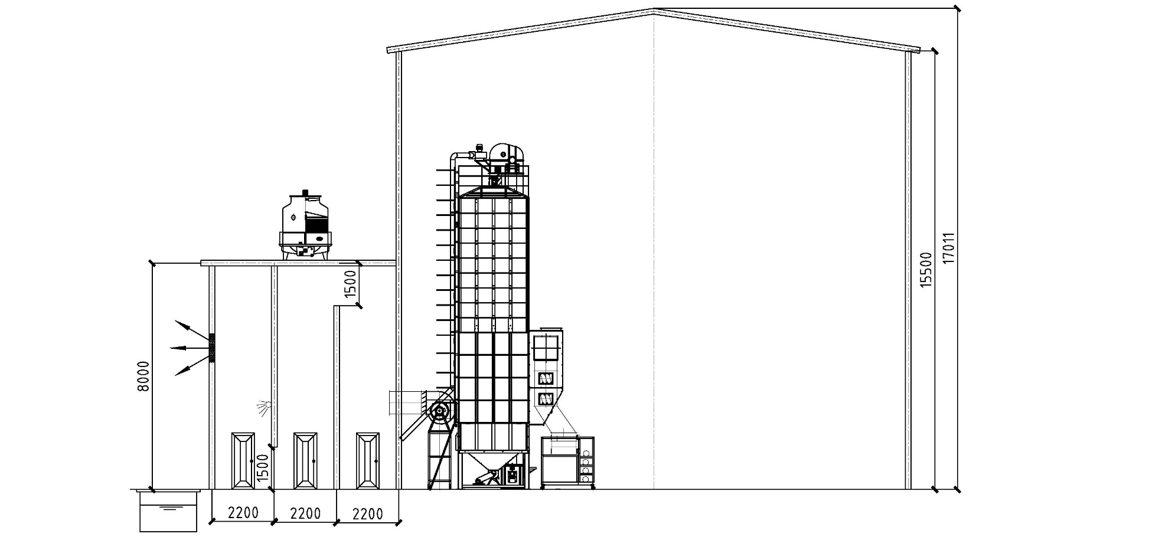

B.37 Ⅵ型烘干中心成套设备平面布置参考图（热泵）

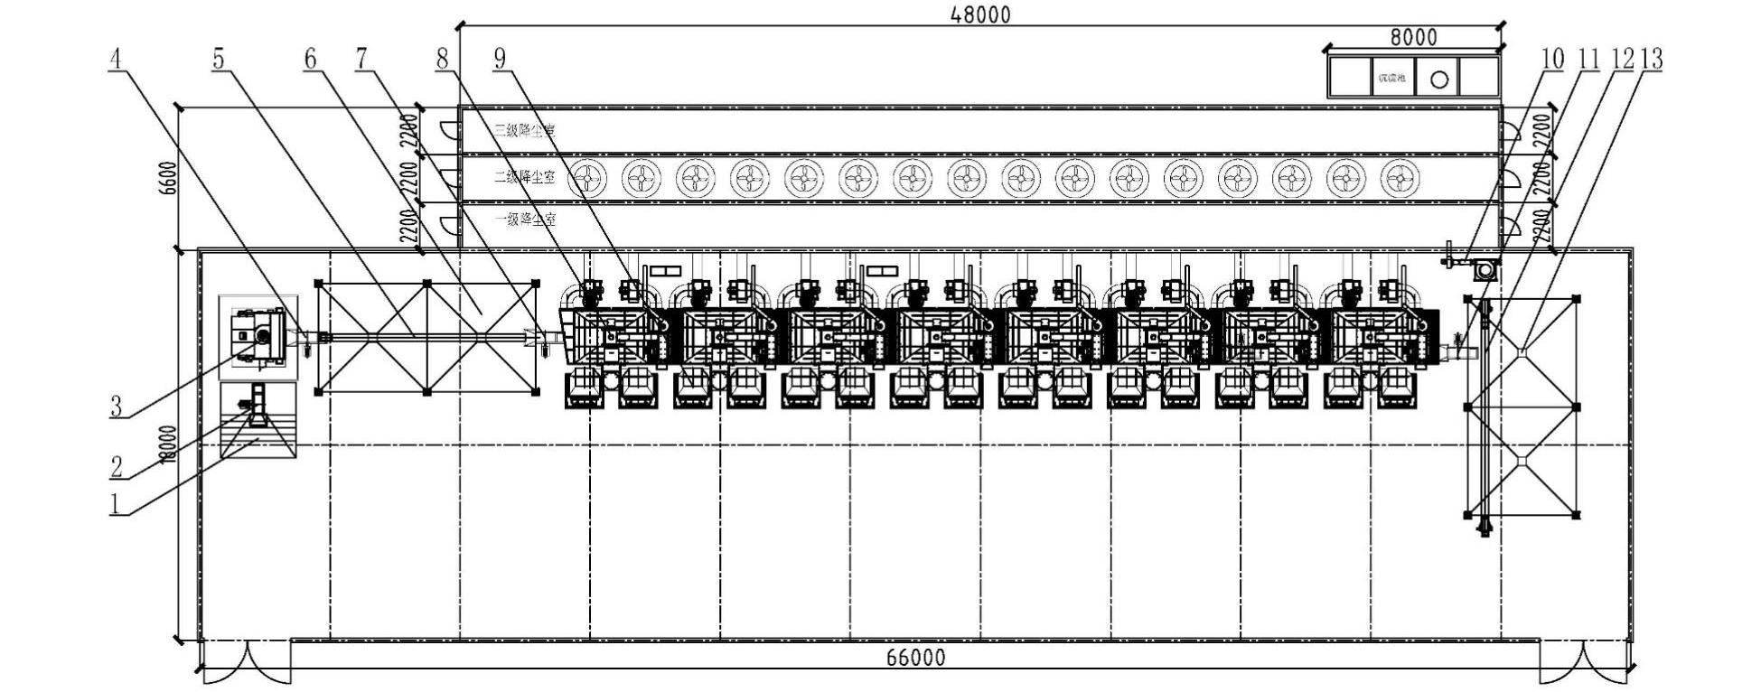

1. 卸粮斗 2. 1#提升机 3. 清选机 4. 2#提升机 5. 1#刮板机/皮带输送机 6. 烘前仓 7. 3#提升机
8. 循环式干燥机 9. 热泵 10. 除尘设备及管网 11. 4#提升机 12. 5#刮板机/皮带输送机 13. 烘后仓

B.38 Ⅵ型烘干中心成套设备立面布置参考图（热泵）

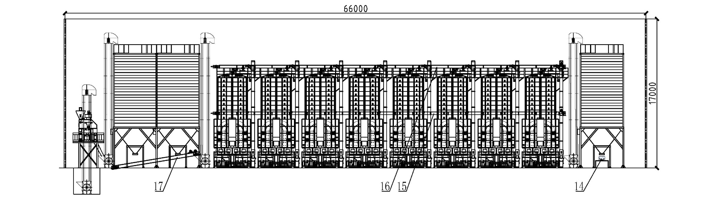

14. 6#刮板机/皮带输送机 15. 4#刮板机/皮带输送机 16. 3#刮板机/皮带输送机 17. 2#刮板机/皮带输送机

B.39 Ⅵ型烘干中心成套设备侧面布置参考图（热泵）

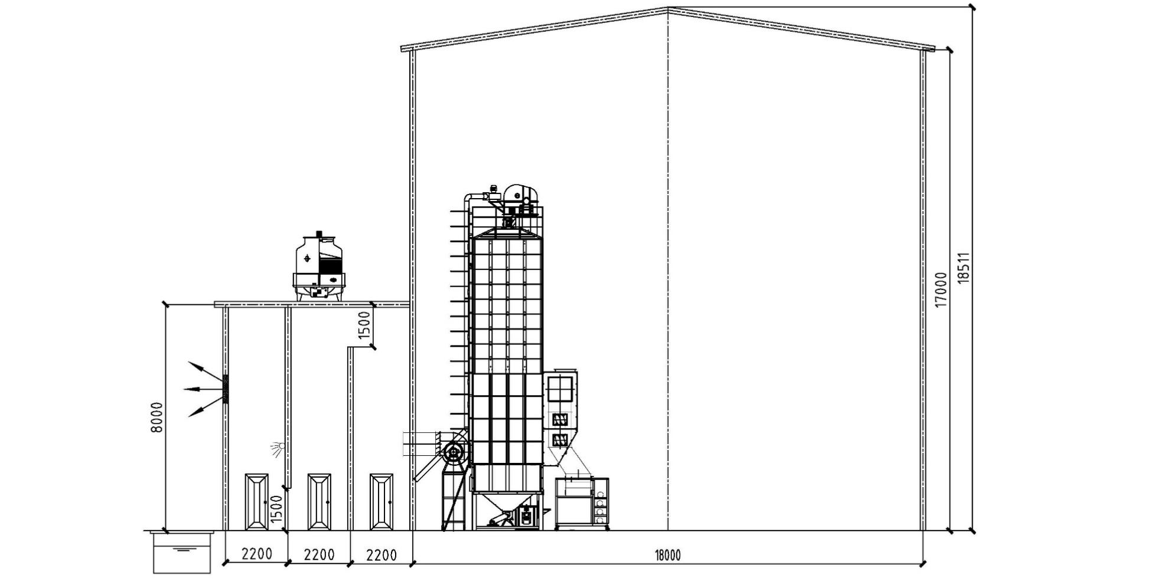

B.40 Ⅶ型烘干中心成套设备平面布置参考图（热泵）

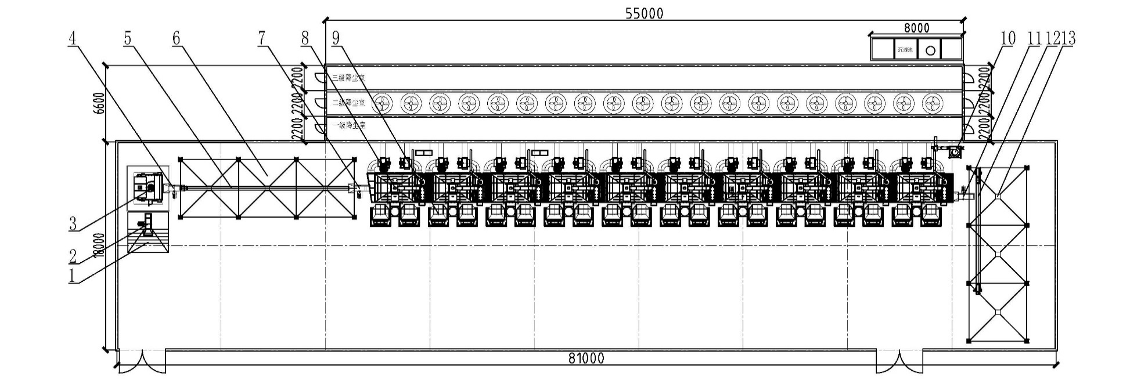

1. 卸粮斗 2. 1#提升机 3. 清选机 4. 2#提升机 5. 1#刮板机/皮带输送机 6. 烘前仓 7. 3#提升机
8. 循环式干燥机 9. 热泵 10. 除尘设备及管网 11. 4#提升机 12. 6#刮板机/皮带输送机 13. 烘后仓

B.41 Ⅶ型烘干中心成套设备立面布置参考图（热泵）

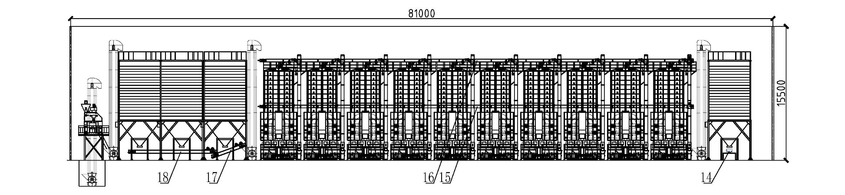

14. 7#刮板机/皮带输送机 15. 5#刮板机/皮带输送机 16. 4#刮板机/皮带输送机 17. 3#刮板机/皮带输送机 18. 2#刮板机/皮带输送机

B.42 Ⅶ型烘干中心成套设备侧面布置参考图（热泵）

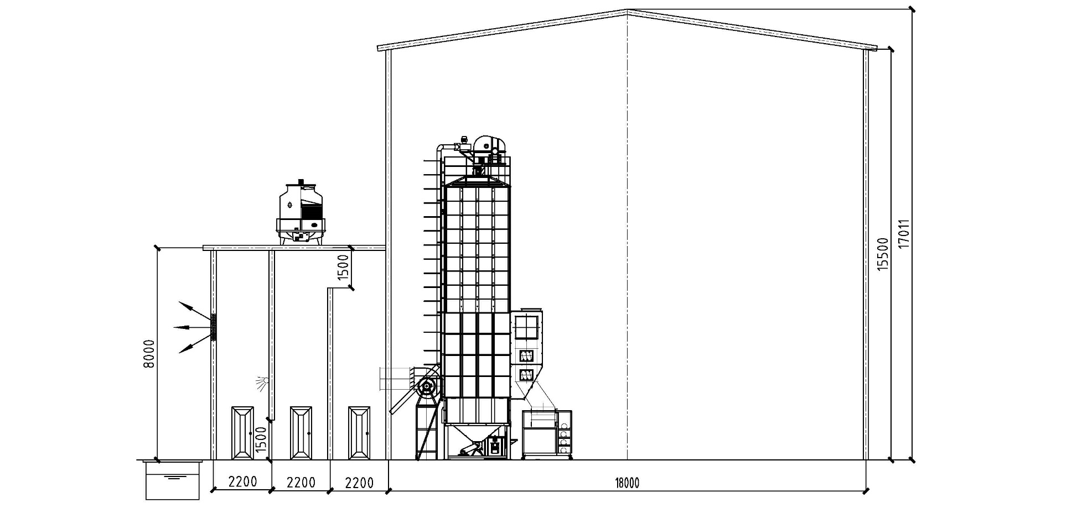

B.43 Ⅴ型烘干中心成套设备平面布置参考图（燃油/燃气）

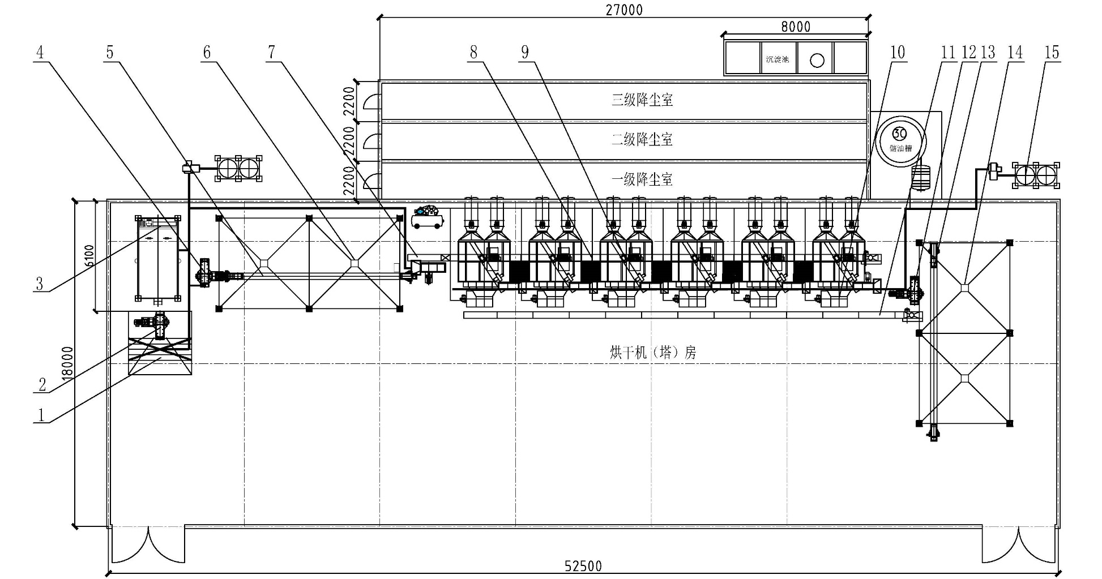

1. 卸粮斗 2. 1#提升机 3. 清选机 4. 2#提升机 5. 1#刮板机/皮带输送机 6. 烘前仓 7. 3#提升机 8. 3#刮板机/皮带输送机
9.循环式干燥机 10.燃油/燃气热风炉 11.4#刮板机/皮带输送机 12.4#提升机 13.5#刮板机/皮带输送机 14.烘后仓 15.除尘设备及管网

B.44 Ⅴ型烘干中心成套设备立面布置参考图（燃油/燃气）

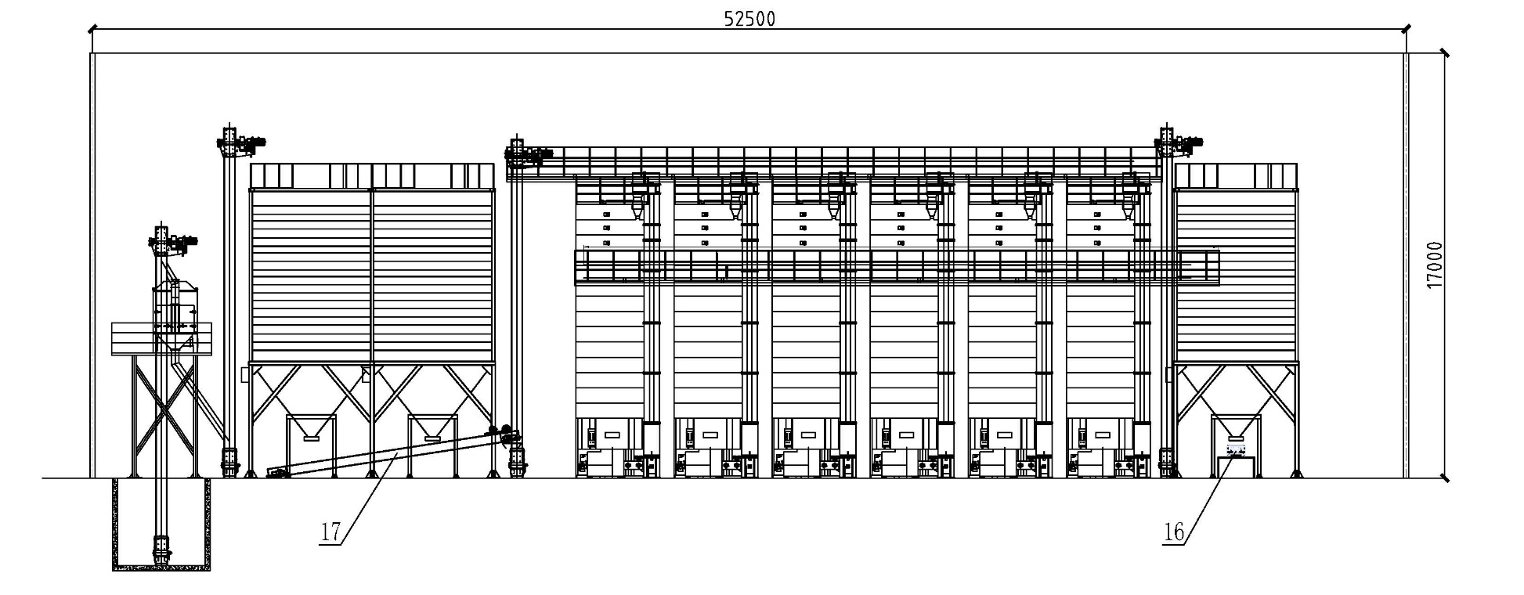

16. 6#刮板机/皮带输送机 17. 2#刮板机/皮带输送机

B.45 Ⅴ型烘干中心成套设备侧面布置参考图（燃油/燃气）

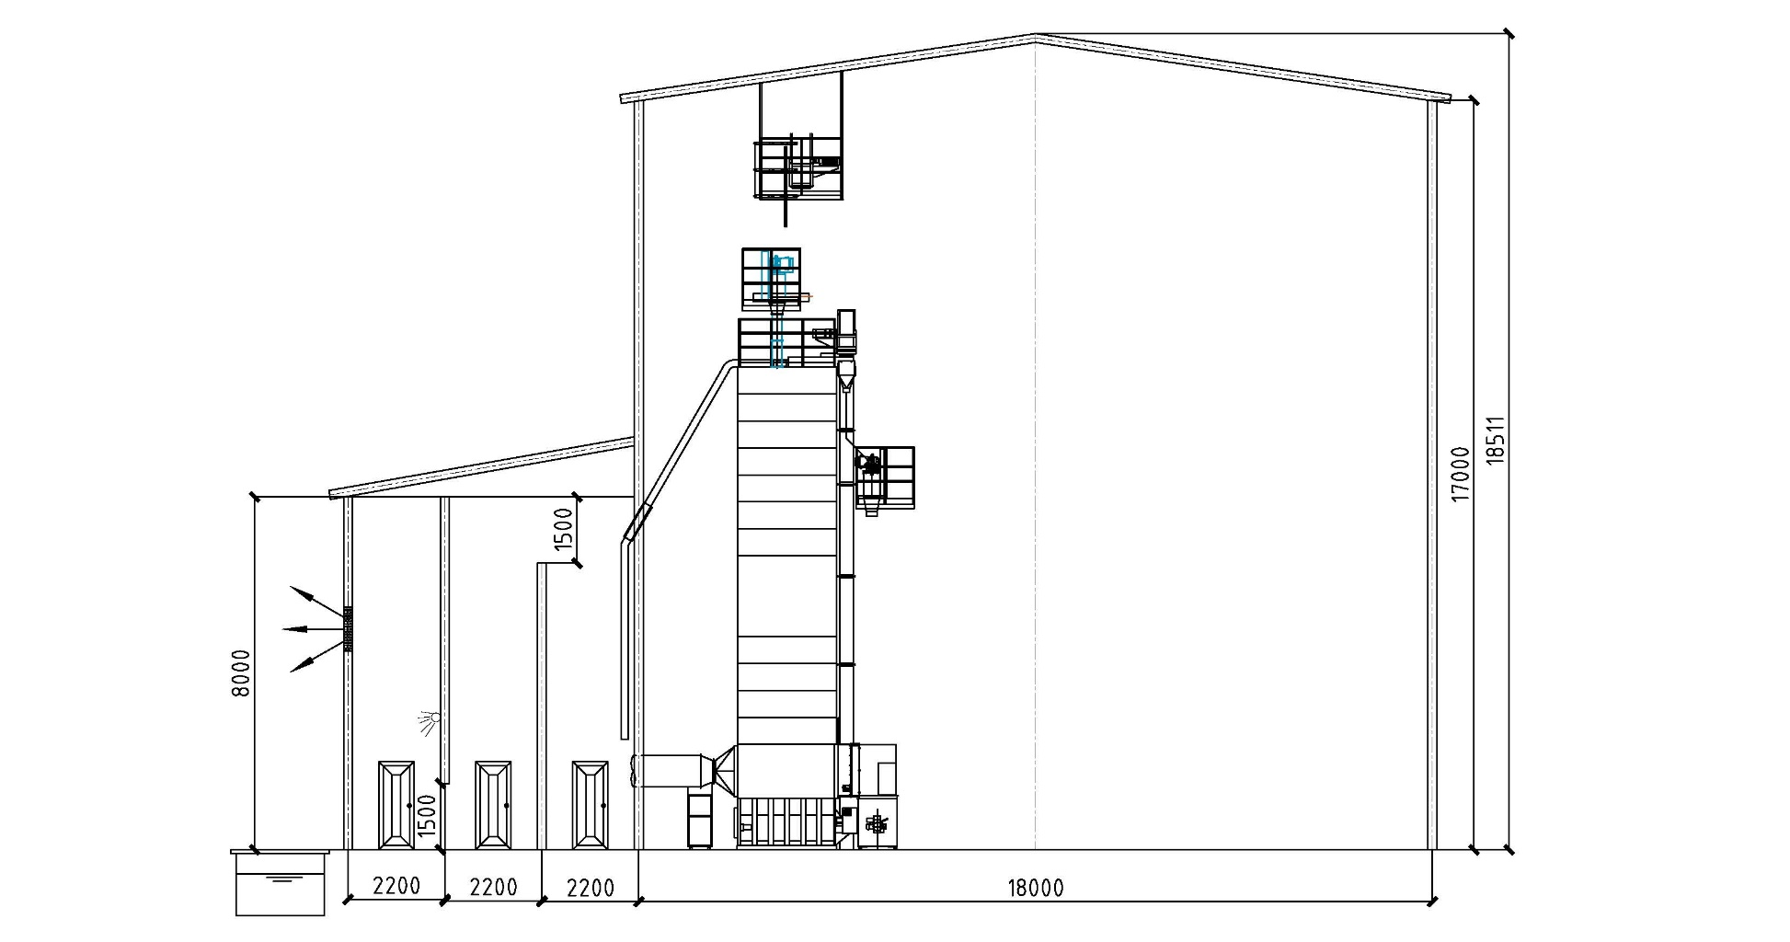

附录 C（资料性附录）双季稻区各省份干燥作业时间
（资料性附录）
双季稻区各省份干燥作业时间
C.1 双季稻区各省份干燥作业时间表
表C.1 双季稻区各省份干燥作业时间表
序号 | 省份 | 早稻干燥作业时间（天） | 晚稻干燥作业时间（天） | 总干燥作业时间（天）
1 | 江西省 | 15-20 | 30-35 | 45-55
2 | 湖南省 | 10-15 | 20-30 | 30-45
3 | 湖北省 | 7-15 | 15-25 | 22-40
4 | 广东省 | 30-40 | 15-20 | 45-60
5 | 广西壮族自治区 | 25 | 30 | 55

